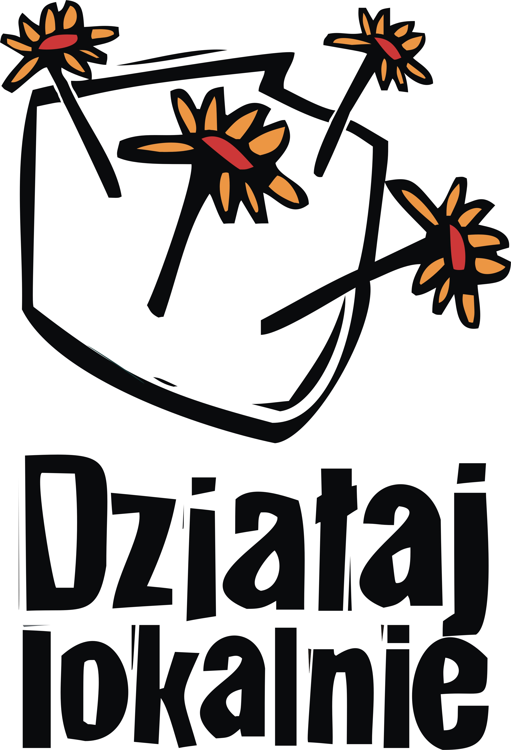
Warszawa, 2024

Przewodnik do umowy dotacji programu „Działaj Lokalnie”

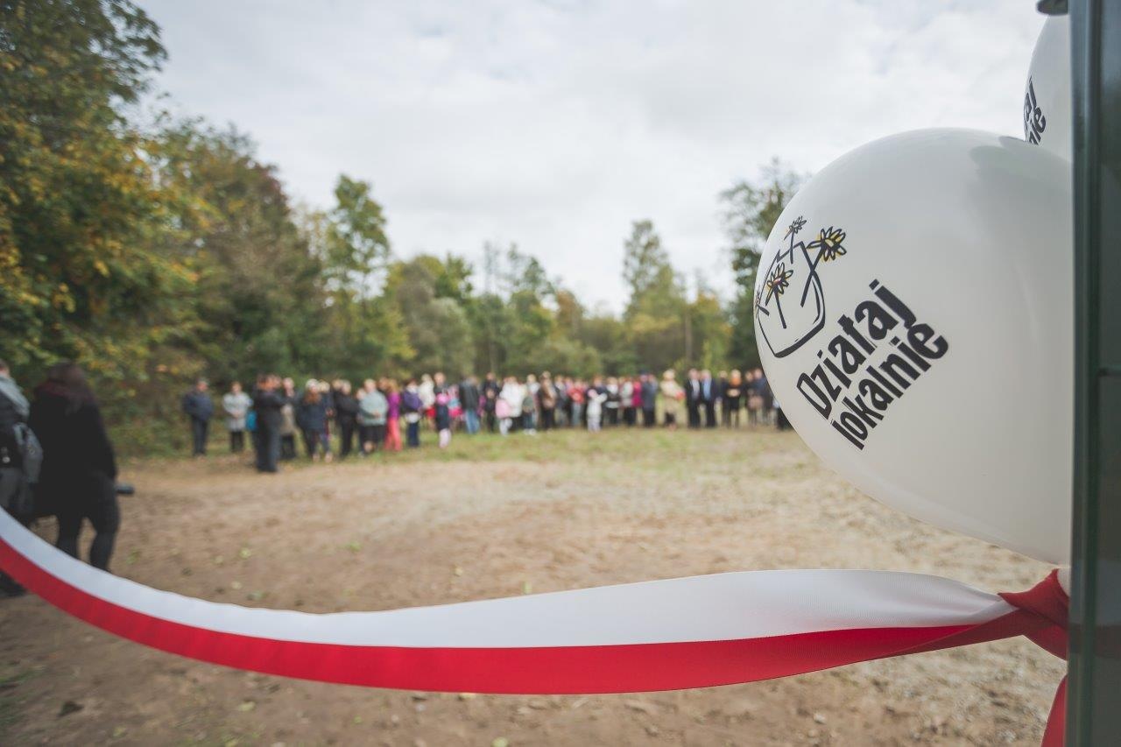





Spis treści

1. Słowo od organizatorów programu „Działaj Lokalnie” 3
2. O programie „Działaj Lokalnie” 4
3. „Działaj Lokalnie” – podstawowe pojęcia 5
4. Cel programu „Działaj Lokalnie” 6
5. Jak przetwarzamy dane osobowe? 7
6. Podstawowe warunki umowy dotacji, czyli o czym trzeba pamiętać, realizując projekt 9
1) Czas trwania projektu 9
2) Budżet i wypłata dotacji 10
3) Zmiany w budżecie i harmonogramie 11
4) Koszty kwalifikowane, czyli na co można wydać otrzymaną dotację 13
5) Wkład organizacji 17
6) Jak przygotować raport merytoryczny i finansowy? 19
7) Bezpieczeństwo w ramach realizowanych projektów 20
7. Monitoring 21
8. Jak skutecznie prowadzić działania komunikacyjne o projekcie i działaniach organizacji 21
9. „Opowiedz...” 25
1) Przebieg konkursu 25
2) Kategorie konkursowe 26
3) Forma prac 27
10. Kontakt 28
11. Załączniki 28

Słowo od organizatorów programu „Działaj Lokalnie”

Szanowni Państwo,
cieszymy się, że znaleźli się Państwo w gronie laureatów lokalnego konkursu grantowego „Działaj Lokalnie”.
Lokalny konkurs grantowy „Działaj Lokalnie” jest przedsięwzięciem wyjątkowym. Daje Państwu możliwość rozwoju, odkrywania nowych płaszczyzn działania i aktywizacji lokalnej społeczności, uczy przygotowywania, realizacji i rozliczania projektów społecznych, a także ich promowania.
Zdajemy sobie sprawę, że realizacja projektu i rozliczenie środków otrzymanych w ramach dotacji mogą nieść ze sobą liczne pytania i wątpliwości. Dlatego oddajemy w Państwa ręce Przewodnik do umowy dotacji programu „Działaj Lokalnie”. Został on przygotowany z myślą o potrzebach grantobiorców konkursu. Naszym celem było stworzenie broszury, w której znajdą Państwo praktyczne rady przydatne przy realizacji działań, promocji oraz rozliczaniu dotacji otrzymanej w ramach konkursu.
Staraliśmy się możliwie przejrzyście przedstawić kwestie, z którymi mogą się Państwo spotkać podczas realizacji i rozliczania projektu. Przewodnik zawiera zagadnienia związane z warunkami umowy, bieżącą realizacją projektu, w tym kwestiami finansowymi i promocją, oraz sprawozdawczością i rozliczeniem dotacji. Dodatkowo na końcu broszury znajdą Państwo wzory dokumentów pomocne przy rozliczaniu projektu.

Życzymy powodzenia,
Zespół Akademii Rozwoju Filantropii w Polsce i Lokalna Grupa Działania KOLD

O programie „Działaj Lokalnie”
„Działaj Lokalnie” (zwany dalej: Program) jest programem Polsko-Amerykańskiej Fundacji Wolności (PAFW) prowadzonym przez Akademię Rozwoju Filantropii w Polsce (ARFP). Jego celem jest aktywizowanie lokalnych społeczności poprzez wspieranie finansowe projektów inicjujących współpracę mieszkańców wokół ważnych dla nich spraw.
Program jest prowadzony od 2000 roku. Początkowo miał on charakter ogólnopolskiego konkursu grantowego, co oznacza że wnioski od organizacji z całej Polski na wsparcie różnorodnych inicjatyw były oceniane przez komisję w Warszawie. Wtedy dofinansowany był co czwarty najlepiej napisany projekt. Od 2004 roku program prowadzony jest lokalnie, przez wyłaniane w otwartych naborach organizacje pozarządowe. Obecnie „Działaj Lokalnie” jest jedynym ogólnopolskim programem, w którym dotacje przyznawane są na poziomie lokalnym. Za pośrednictwem sieci Ośrodków Działaj Lokalnie (partnerów Programu) działających obecnie na terenie ponad 670 gmin, w lokalnych konkursach grantowych dofinansowywane są inicjatywy mieszkańców służące pobudzaniu aktywności społecznej. W tej formule wspierane są projekty, które są naprawdę potrzebne danej, konkretnej społeczności, bo projekty wyłaniane są przez lokalne komisje grantowe, składające się z przedstawicieli danych społeczności, osoby znające specyfikę danej gminy, autorytety i lokalni darczyńcy.
Obecnie Program realizowany jest przez sieć Ośrodków Działaj Lokalnie (ODL), wyłanianych w otwartych konkursach. Co roku środki PAFW przekazywane są każdemu partnerowi sieci. Każdy ODL dodatkowo pozyskuje fundusze na sfinansowanie części kosztów realizacji lokalnego konkursu grantowego. Pochodzą one od samorządów, firm i innych instytucji lub od mieszkańców (m.in. z kampanii 1,5%). ODL ogłaszają na swoim terenie lokalne konkursy grantowe. W ramach każdego z nich przyznawanych jest około 10-20 grantów (w kwocie maksymalnie 6000 zł każdy) na realizację projektów lokalnych.
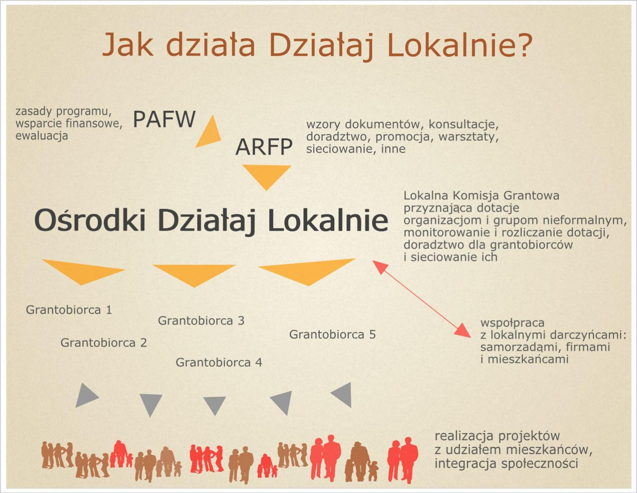
W programie „Działaj Lokalnie” ważne dla nas jest to, aby procedury konkursowe były jak najbardziej przyjazne i zrozumiałe dla lokalnych organizacji pozarządowych i grup nieformalnych. ODL nie pełnią wyłącznie roli lokalnego grantodawcy, ale wspierają organizacje i grupy w przygotowaniu projektu, a potem w jego rozliczeniu. To wsparcie jest niezwykle cenne, bo po zdobyciu doświadczenia w „Działaj Lokalnie” wiele organizacji zaczyna sięgać po większe i trudniejsze dotacje, np. z Unii Europejskiej. Taki cel przyświeca organizatorom Programu.
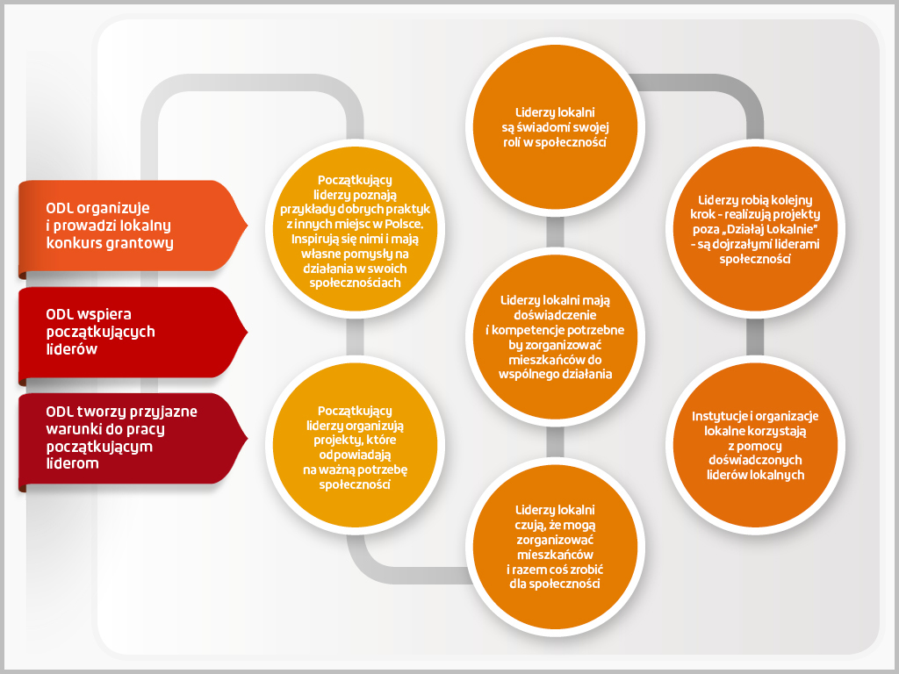

„Działaj Lokalnie” – podstawowe pojęcia
Poniżej znajdują się wyjaśnienia podstawowych pojęć, z którymi mogą się Państwo spotkać w trakcie realizacji projektu.
Dotacja/ Grant – bezzwrotna pomoc finansowa udzielona przez ODL organizacji i/lub grupie nieformalnej (w imieniu której występuje określona w regulaminie konkursu „Działaj Lokalnie” organizacja lub instytucja) lub Inicjatywie DL, przeznaczona na realizację projektu zarekomendowanego do realizacji przez Komisję Grantową przy ODL.
Dotowany/ Grantobiorca – organizacja lub instytucja posiadająca osobowość prawną występująca w imieniu grupy nieformalnej, z którą ODL zawarł umowę dotacji na realizację projektu zarekomendowanego do realizacji przez Komisję Grantową przy ODL lub Inicjatywa Działaj Lokalnie.
Generator – system umożliwiający tworzenie, edycję i wysyłanie online wniosków o dofinansowanie realizacji projektów w ramach konkursu „Działaj Lokalnie”. System ten umożliwia także składanie sprawozdań z realizacji projektu.
Inicjatywa Działaj Lokalnie – Inicjatywa Działaj Lokalnie to nawiązująca do Inicjatywy Lokalnej (Ustawa o działalności pożytku publicznego i o wolontariacie, II, Roz 2, Art. 19a-19h) forma dofinansowania projektów w ramach programu „Działaj Lokalnie”, realizowanych przez nieformalną grupę mieszkańców we współpracy z ODL. Grupa nieformalna, czyli nigdzie nie zarejestrowana grupa co najmniej trzech osób, z gminy objętej Programem, ma możliwość porozumienia się z działającą na jej terenie instytucją lub organizacją i za jej pośrednictwem złożenia wniosku do konkursu. W sytuacji, w której takie rozwiązanie nie jest możliwe, grupa nieformalna w ramach Inicjatywy Działaj Lokalnie może złożyć wniosek bezpośrednio do ODL – na tym właśnie polega omawiana forma. W przypadku przyznania dofinansowania przez Komisję Grantową, projekt jest realizowany przez wnioskującą grupę nieformalną (Realizatora), natomiast środki przyznane w ramach grantu są wydatkowane bezpośrednio przez ODL. Przy realizacji Inicjatywy Działaj Lokalnie ODL nie przekazuje Realizatorowi projektu żadnych środków, lecz ponosi wszelkie koszty jej realizacji do wysokości przyznanego dofinansowania, zgodnie z budżetem projektu. Realizatorzy projektu podejmują działania zgodne z opisem projektu. Gwarancją zobowiązań realizatorów projektu i ODL jest umowa cywilnoprawna zawierana pomiędzy obiema stronami, której częścią jest opis projektu oraz jego budżet.
Konkurs „Opowiedz...” – konkurs filmowy dla grantobiorców prowadzony przez ODL i ARFP. Celem konkursu jest zachęcenie do poszukiwania atrakcyjnych wizualnie sposobów podsumowania, prezentowania własnych działań i promowania inicjatyw wspieranych w ramach programu „Działaj Lokalnie”.
Monitoring projektu – ciągły proces zbierania informacji na temat przebiegu realizacji projektu, postępów w osiąganiu zaplanowanych rezultatów, ewentualnych odstępstw czy modyfikacji (w kwestiach zarówno merytorycznych, jak i finansowych). Jednym z elementów monitoringu jest spotkanie przedstawicieli ODL w siedzibie grantobiorcy lub siedzibie ODL. Monitoring pozwala zauważyć postępy w realizacji projektu, wychwycić zarówno dobre działania, jak i ewentualne niedociągnięcia, problemy czy błędy w realizacji projektów i w porę je naprawić. Jest to szczególnie ważne dla grantobiorców, ponieważ pozwala uzyskać pomoc ze strony specjalistów ODL i uniknąć błędów na kolejnych etapach realizacji działań. Dla ODL to także istotne źródło informacji o postępach w realizacji projektów, możliwych trudnościach i szansach na ich przezwyciężenie. Monitoring grantobiorców zastępuje raport okresowy i jest prowadzony w połowie realizacji projektu.
Ośrodek Działaj Lokalnie (ODL) – LGD KOLD organizacja realizująca program „Działaj Lokalnie”, przyznająca dotacje na realizację projektów w ramach programu i wspierająca grantobiorców w działaniach.
Partner – osoba fizyczna lub podmiot posiadający osobowość prawną, który zobowiązuje się do współpracy z grantobiorcą podczas realizacji projektu. Wśród przykładowych działań partnera znajdują się między innymi: udostępnienie pomieszczenia, wykonanie usługi, użyczenie przedmiotu wykorzystanego w realizacji projektu. Partner wykonuje swoje zadania nieodpłatnie.
Podwykonawca – osoba fizyczna lub podmiot posiadający osobowość prawną, wykonujący odpłatnie część działań w projekcie zleconych przez grantobiorcę.
Pozycja budżetowa – jest to każdy wyodrębniony w budżecie projektu typ kosztów, zawierający opis, koszt jednostkowy, liczbę jednostek i sumę. Pozycje budżetowe tworzą kategorie budżetowe.
Projekt – plan działań zmierzających do osiągnięcia określonego celu w określonym terminie i przy określonym budżecie.
Raport z realizacji umowy – sprawozdanie przygotowane przez organizację według wzoru załączonego do umowy, mające na celu merytoryczne i finansowe rozliczenie projektu zrealizowanego w ramach umowy dotacji.
Umowa dotacji – umowa zawarta między ODL a grantobiorcą na realizację projektu w ramach Konkursu Grantowego Działaj Lokalnie, w której zapisane są zobowiązania obu stron.
Wkład finansowy grantobiorcy – pieniądze pozyskane i wydane przez grantobiorcę na realizację dofinansowanego projektu. Musi on pochodzić ze środków innych niż środki z ODL i musi zostać wykazany w budżecie projektu. Minimalny wkład finansowy grantobiorcy wynosi 5% wysokości dotacji (nie dotyczy Inicjatywy DL). Może pochodzić ze środków pozyskanych od firm czy samorządów lub z własnych środków organizacji. Środki zgromadzone w ramach wkładu finansowego muszą znajdować się na koncie bankowym grantobiorcy lub zostać zarejestrowane w kasie.
Wkład niefinansowy grantobiorcy – dodatkowy, zewnętrzny wkład w realizację projektu, pozyskany przez grantobiorcę, niepociągający za sobą konieczności zapłaty (np. towar lub usługa przekazane przez darczyńcę na rzecz projektu). Wkład niefinansowy dzieli się na usługowy i rzeczowy. Wkład niefinansowy nie jest zaewidencjonowany na koncie bankowym grantobiorcy, ale może być zarejestrowany w systemie księgowym.
Wolontariat – dobrowolna, bezpłatna, świadoma praca na rzecz innych, wykraczająca poza związki rodzinno-koleżeńsko-przyjacielskie.
Wolontariusz – osoba pracująca na zasadzie wolontariatu. Według ustawy o działalności pożytku publicznego i o wolontariacie wolontariuszem jest ten, kto dobrowolnie i świadomie oraz bez wynagrodzenia angażuje się w pracę na rzecz osób, organizacji pozarządowych, a także rozmaitych instytucji działających w różnych obszarach społecznych.

Cel programu „Działaj Lokalnie”
Celem programu „Działaj Lokalnie” jest wspieranie projektów, które inicjują współpracę mieszkańców na rzecz dobra wspólnego i służą pobudzaniu aspiracji rozwojowych, poprawie jakości życia. W rezultacie podejmowane działania mają przyczyniać się do budowania lokalnego kapitału społecznego. Program jest prowadzony z myślą o organizacjach pozarządowych oraz grupach nieformalnych, które podejmują wspólny wysiłek, aby w ich społecznościach żyło się lepiej.
W ramach konkursu wspierane są projekty, które:
- zakładają współdziałanie mieszkańców, dzięki któremu możliwe jest osiąganie celów o charakterze dobra wspólnego,
- wynikają z konkretnych potrzeb danej społeczności,
- mają jasno określony cel, dobrze zaplanowane działania, mierzalne rezultaty i rozsądne koszty realizacji,
- przewidują takie działania, które będą kierowane do określonej grupy odbiorców, a jednocześnie będą służyć całej społeczności,
- będą realizowane wspólnymi siłami mieszkańców i instytucji życia lokalnego – samorządów, przedsiębiorców i organizacji społecznych,
- będą umiejętnie i w sposób przemyślany angażowały zasoby lokalne – naturalne, społeczne, ludzkie i finansowe.

Projekty realizowane w ramach „Działaj Lokalnie” mają prowadzić do zmiany społecznej (lub inicjować kolejne działania służące osiągnięciu tej zmiany).
Organizacje oraz grupy nieformalne, które poszukują inspiracji do działania, mogą skorzystać z doświadczeń innych. Program „Działaj Lokalnie” to już ponad 15000 zrealizowanych projektów, o całkowitej wartości ponad 124 milionów złotych. Modelowe dotychczas dofinansowane inicjatywy opisane są na stronie www.dzialajlokalnie.pl w zakładce pod nazwą „Baza projektów”, a także w publikacjach dostępnych do pobrania w strefie grantobiorcy. Część z nich to uniwersalne rozwiązania, które z powodzeniem mogą być zastosowane w każdej polskiej gminie, dlatego gorąco zachęcamy do odwiedzenia strony i zapoznania się z dobrymi praktykami Programu.

Jak przetwarzamy dane osobowe?
Zgodnie z wymogami Rozporządzenia Parlamentu Europejskiego i Rady (UE) z dnia 27 kwietnia 2016 r. w sprawie ochrony osób fizycznych w związku z przetwarzaniem danych osobowych i swobodnego przepływu takich danych oraz uchylenia dyrektywy 95/46/WE (ogólne rozporządzenie o ochronie danych), (znane dalej: „RODO”) chcemy poinformować Państwa o tym, w jaki sposób przetwarzamy dane osobowe w ramach programu „Działaj Lokalnie”.
W związku z dużą samodzielnością ODL w realizacji swoich działań, przyjęliśmy model dwóch odrębnych administratorów danych osobowych: ODL i ARFP. Jest on zaprezentowany na poniższej grafice.
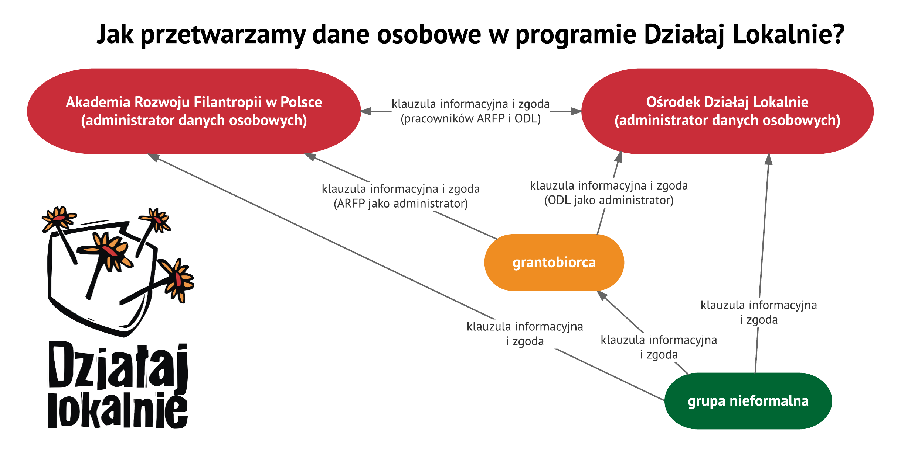
Uznanie jakiegokolwiek podmiotu za administratora nie jest działaniem pozostającym w sferze swobodnego uznania. RODO przewiduje określone warunki, gdy dany podmiot należy uznać za administratora. Zgodnie z art. 4 pkt 7 RODO „administrator” oznacza osobę fizyczną lub prawną, organ publiczny, jednostkę lub inny podmiot, który samodzielnie lub wspólnie z innymi ustala cele i sposoby przetwarzania danych osobowych; jeżeli cele i sposoby takiego przetwarzania są określone w prawie Unii lub w prawie państwa członkowskiego, to również w prawie Unii lub w prawie państwa członkowskiego może zostać wyznaczony administrator lub mogą zostać określone konkretne kryteria jego wyznaczania.
Proces udostępniania jaki odbywa się w zaproponowanym modelu między ODL i ARFP należy wyraźnie odróżnić od powierzenia danych osobowych. W przypadku powierzenia danych podmiot otrzymuje dane osobowe na podstawie umowy powierzenia zawartej z administratorem. Umowa określa cel i zakres, w jakim może on przetwarzać dane w imieniu administratora. Tym celem najczęściej będzie przeniesienie części procesów przetwarzania danych osobowych poza siedzibę firmy, np. hosting, obsługa kadrowo-księgowa, czy prawna lub zlecenie wysyłki newslettera. Udostępnienie stanowi natomiast przekazanie danych odbiorcy, który sam decyduje o celach i środkach przetwarzania danych. Dzięki temu może m.in. wykorzystywać pozyskane dane do realizacji własnych celów statutowych oraz innych projektów. Stając się jednak administratorem danych, może on dokonywać przetwarzania wyłącznie na podstawie tzw. przesłanek legalności.
RODO wyróżnia dwa rodzaje udostępniania danych:
- udostępnianie innemu administratorowi – jeden administrator udostępnia dane drugiemu i każdy z nich wykorzystuje je do realizacji własnych celów;
- współadministrowanie – o ile UODO nie przewiduje rozwiązań w tym zakresie, o tyle RODO wprowadza już taką opcję.
W niniejszym przypadku będziemy mieli do czynienia z udostępnieniem innemu administratorowi (przypadek nr 1) RODO nie wskazuje wprost podstawy dla udostępnienia. Wykładania przepisów, w szczególności art. 14 RODO prowadzi jednak do wniosku, że jest to niewątpliwie możliwe. Przewiduje on sytuację, gdy administrator planuje ujawnianie danych osobowych innemu odbiorcy – wówczas obowiązek informacyjny należy zrealizować najpóźniej przy ich pierwszym ujawnieniu. W związku z powyższym należy stwierdzić, że nie musi występować dodatkowa umowa dotycząca udostępniania danych osobowych, aczkolwiek dla ustalenia zasad współpracy między dwoma administratorami – ARFP i ODL – taką umowę zawieramy.
Stąd też w ramach działań w programie „Działaj Lokalnie” należy każdorazowo przekazywać dwie klauzule informacyjne: ODL i ARFP (jako dwóch administratorów danych) oraz zbierać potwierdzenia zapoznania się z nimi. Odrębnym administratorem jest również fundator, tj. Polsko-Amerykańska Fundacji Wolności. Jej obowiązki, jako administratora w zakresie wynikającym z RODO, realizuje Przedstawicielstwo w Polsce Polsko-Amerykańskiej Fundacji Wolności. Chcąc zapewnić jak największą przejrzystość procesu przetwarzania – w klauzuli informacyjnej przekazujemy komunikat o udostępnianiu danych na rzecz PAFW. Jednocześnie informujemy, że dane przekazywane fundatorowi Programu mogą być przekazywane przez niego do USA. Czynności te pozostają jednak w gestii PAFW. Dlatego w przypadku pytań w tym zakresie należy przekazać dane kontaktowe PAFW: e-mail: paff@pafw.pl, telefon: 225502800 oraz adres: Przedstawicielstwo w Polsce Polsko-Amerykańskiej Fundacji Wolności, ul. Królowej Marysieńki 48, 02-954 Warszawa.
Pojawiającym się często pytaniem jest konieczność rozbudowanej sekcji: „Cele i podstawa przetwarzania danych” w klauzuli informacyjnej. Jej rozbudowanie ma na celu zapewnienie jak największej przejrzystości przetwarzania danych osobowych i bezpieczeństwa pod względem RODO. Jej objętość jej uwarunkowana złożoną strukturę Programu, zróżnicowanymi podstawami i obowiązkami w związku ze zbieranymi danych (np. o wizerunku lub danych do celów informowania o innych projektach) – co generuje różne cele, które mają różne podstawy prawne. Nie jest możliwe przyjęcie jednej podstawy prawnej, tj. umowy pomiędzy ARFP a ODL czyli wypełnienia obowiązku prawnego ciążącego na administratorze danych art. 6 ust. 1 lit. c) RODO. Zgodnie z ugruntowanym orzecznictwem sądów oraz komentarzami do RODO, powołanie się na ten przepis wymaga istnienia przepisu prawa, który nakłada na administratora danych obowiązek prawny. W naszym przypadku zaś nie ma takiego przepisu prawa powszechnie obowiązującego, a umowa nie spełnia tych kryteriów. Podobnie podstawa z art. 6 ust. 1 lit. b) RODO (przetwarzanie jest niezbędne do wykonania umowy, której stroną jest osoba, której dane dotyczą, lub do podjęcia działań na żądanie osoby, której dane dotyczą, przed zawarciem umowy) może być wykorzystana jedynie w wąskim zakresie umowy, której stroną lub podmiotem aplikującym jest osoba fizyczna.
W określonych przypadkach należy także zbierać zgody na przetwarzanie danych osobowych. Tutaj każdy z projektów jest inny i wymaga indywidualnego podejścia. Sytuacja gdzie następują przetwarzanie to np. praca wolontariuszy, stąd stosowne zapisy na karcie ewidencji czasu pracy. Jeżeli podczas realizacji projektów sporządzane są listy obecności, których kopie będą przekazane do ODL, należy tam zamieścić analogiczne zapisy. Zgoda zbierana jest np. w przypadku przetwarzania danych osobowych w postaci wizerunku. Pełni ona podwójną rolę: spełnia wymogi RODO oraz art. 81 ustawy o prawie autorskim i prawach pokrewnych, zgodnie z którym rozpowszechnianie wizerunku wymaga zezwolenia osoby na nim przedstawionej.
W przypadku gdy grupa nieformalna składa wniosek za pośrednictwem organizacji – to ona będzie trzecim administratorem danych osobowych i powinna zapewnić dokumenty analogiczne do tych dostarczanych przez ARFP i ODL (zgoda i klauzula informacyjna). Wtedy też przekazujemy trzy komplety dokumentów dotyczących danych osobowych (ARFP, ODL i organizacji). Można w tym przypadku skorzystać z naszych wzorów.

Podstawowe warunki umowy dotacji, czyli o czym trzeba pamiętać, realizując projekt
Umowa dotacji określa wzajemne zobowiązania stron przy realizacji projektu, na który otrzymali Państwo wsparcie. Jedną stroną umowy jest ODL, występujący tu jako Darczyńca, drugą zaś Państwa organizacja (lub w przypadku grupy nieformalnej – organizacja/instytucja udzielająca swojej osobowości prawnej do zrealizowania i rozliczenia przedsięwzięcia). W umowie ta strona określona jest jako Dotowany.
W przypadku Inicjatywy Działaj Lokalnie będzie to umowa o współpracy, którą ODL zawiera z 3 przedstawicielami Inicjatywy. Umowa ta, podobnie jak umowa dotacji, określa wzajemne zobowiązania stron.
W tej części znajdą Państwo odpowiedzi na pytania związane z realizacją umowy dotacji, dotyczące czasu trwania projektu, jego budżetu, kosztów kwalifikowanych i zasad dokonywania zmian w umowie. Warto do niej regularnie zaglądać.

Czas trwania projektu
Okres realizacji projektu, określony w §2 umowy dotacji, musi być zgodny z działaniami przedstawionymi we wniosku do Konkursu Grantowego i musi trwać od 1 do 6 miesięcy (tj. od 24.05.2024 do 30.11.2024 r.).
Umowa ta jest zawarta na ściśle określony czas, co oznacza, że koszty poniesione zarówno przed rozpoczęciem trwania umowy, jak i po jej zakończeniu, nie będą honorowane przez ODL.
Czy czas trwania projektu można przedłużyć?
Czas trwania realizowanych projektów może zostać przedłużony (za pisemną zgodą ODL) jedynie w przypadku, gdy Państwa projekt kończy się przed upływem ostatecznego terminu zakończenia wszystkich projektów. Dla projektów ta data to 31 grudnia danego roku. Jeżeli we wniosku założyli Państwo, że projekt zakończy się wcześniej, a okoliczności zmuszają Państwa do przedłużenia projektu, to jest to możliwe, ale projekt nie może trwać dłużej niż do 31 grudnia danego roku. Jeżeli we wniosku zaplanowali Państwo zakończenie projektu na 31 grudnia, to niestety nie ma możliwości przedłużenia projektu.
Prośba o przedłużenie czasu trwania projektu wraz z uzasadnieniem musi zostać przesłana do ODL oraz pisemnie przez nią zaakceptowana. Pismo w tej sprawie należy złożyć jeszcze w trakcie trwania umowy. Ostateczny czas realizacji projektu nie może przekraczać 6 miesięcy. W przypadku przedłużenia czasu trwania projektu kwota dotacji pozostaje bez zmian.

Budżet i wypłata dotacji
Budżet jest podstawą wydatkowania środków. Budżet należy przygotować według określonego schematu, dostępnym w generatorze wniosków, do którego mają Państwo dostęp w czasie trwania umowy. Koszty całkowite podzielone są na koszty programowe oraz koszty zarządzania i koszty administracyjne.
Koszty programowe są to koszty ściśle związane z realizacją projektu. Do kosztów programowych zaliczyć możemy między innymi koszty druku materiałów informacyjnych, koszty podróży związanych z projektem, honorarium szkoleniowców lub ekspertów, wysyłkę pocztową, koszty promocji projektu, koszty zakupu materiałów na zajęcia itp.
Koszty zarządzania i koszty administracyjne są to koszty pośrednio związane z projektem. Do kosztów administracyjnych zaliczamy między innymi obsługę finansową projektu, honorarium koordynatora, opłaty czynszowe i eksploatacyjne lokalu, koszty telefonów, materiałów biurowych, prowizji bankowych i wyposażenia. W budżecie koszty powinny zostać przedstawione według źródeł finansowania.
Źródła finansowania – w budżecie projektu istnieją trzy rodzaje źródeł finansowania: dotacja ODL, wkład finansowy i niefinansowy grantobiorcy. Grantobiorca musi zagwarantować wkład w wysokości minimum 25% wartości wnioskowanej dotacji, z czego minimum 5% w postaci finansowej, a pozostałą część w postaci wkładu usługowego, rzeczowego lub pracy wolontariuszy (wkład niefinansowy). Więcej o wkładzie w punkcie 6.5.
W trakcie realizacji umowy można ponosić wyłącznie te koszty, które zostały wykazane w budżecie projektu (załącznik nr 1 do umowy dotacji).
Czy kwotę dotacji można zwiększyć?
Maksymalna kwota dotacji przyznawana przez ODL wynosi 6000 złotych (lub 3000 zł w przypadku afiliowanych ODL). Kwota dotacji przyznawanej przez ODL nie może zostać zwiększona.

Co się dzieje w przypadku niewykorzystania wszystkich środków przyznanych w ramach dotacji?
Zgodnie z §4 umowy w przypadku niewykorzystania przez grantobiorcę części środków na działania projektowe w trakcie trwania umowy grantobiorca jest zobowiązany do zwrotu niewykorzystanej części dotacji. Zwrot musi nastąpić przelewem bankowym na rachunek bankowy ODL podany w umowie, w ciągu 14 dni od dnia, w którym wygasła umowa dotacji.
Ale ten sam paragraf mówi, że jeśli suma niewykorzystanych środków z dotacji nie przekracza 5 zł, czyli gdy grantobiorcy zostaną jakieś środki niewykorzystane z dotacji i ich wartość będzie mniejsza niż 5 zł, to nie ma on obowiązku zwrotu ich ODL pod warunkiem, że przeznaczy je na cele statutowe swojej organizacji/instytucji.
Czym skutkuje wykorzystanie środków na cele niezgodne z umową?
Zgodnie z §4 i §10 umowy, jeżeli grantobiorca wykorzysta dotację niezgodnie z warunkami umowy, ODL może zażądać zwrotu części lub całości wypłaconych środków. Żądanie musi mieć formę pisemną. Wysokość i termin zwrotu dotacji, po uzgodnieniu ich z operatorem programu „Działaj Lokalnie” (ARFP), zostaną wskazane przez ODL w odrębnym piśmie do grantobiorcy.
W jaki sposób wypłacana jest dotacja?
Dotacja wypłacana jest przelewem na rachunek bankowy, w całości lub w transzach, zgodnie z §3 umowy zawartej między ODL a grantobiorcą. Dotacja w transzach jest wypłacana po wypełnieniu przez grantobiorcę wniosku o wypłatę transzy (załącznik 2 do umowy), natomiast jeżeli umowa przewiduje wypłatę dotacji w całości, to jest ona wypłacana na rachunek bankowy organizacji, z którą ODL zawarł umowę grantową w ciągu 28 dni od dnia złożenia do ODL podpisanej Umowy wraz z załącznikami.
UWAGA: Podczas wypełniania wniosku o wypłatę transzy należy się upewnić, czy numer rachunku bankowego zawarty w umowie dotacji oraz wniosku jest poprawny.
Jaka jest różnica pomiędzy dotacją a wkładem?
Dotacja to kwota przyznana Państwa organizacji przez ODL na realizację projektu.
Wkład to obowiązkowe środki (finansowe lub niefinansowe) pozyskane przez organizację na realizację projektu, które zostały przez Państwa zadeklarowane w momencie składania wniosku do Konkursu Grantowego „Działaj Lokalnie”. Stanowi on integralną część budżetu przedsięwzięcia.
Czy można zmienić wysokość wkładu?
Wysokość wkładu grantobiorcy nie może być mniejsza niż 25% kwoty dotacji (jest to próg określony w umowie dotacji – §3), może jednak przekraczać tę wartość. Jeżeli planują Państwo, że uda się uzyskać wkład na poziomie wyższym niż wymagane 25%, jednak w trakcie realizacji projektu będą go Państwo chcieli zmniejszyć, można to zrobić, pod warunkiem, że po dokonanej zmianie wkład własny nie będzie mniejszy niż 25% wartości otrzymanego grantu (w tym minimum 5% obowiązkowego wkładu finansowego).

Zmiany w budżecie i harmonogramie
W tej części znajdą Państwo informacje na temat procedury dokonywania ewentualnych zmian w umowie dotacji.
Wszystkie zmiany w umowie (także zmiany w załącznikach) wymagają formy pisemnej (§12 umowy). Umowa dopuszcza jednak możliwość dokonywania przesunięć środków przez grantobiorcę bez konieczności akceptacji ODL, jeżeli suma przesunięć nie przekracza kwotowego limitu określonego w §4 ustęp 2. Przypadek ten omówiony został w dalszej części niniejszego rozdziału.
Czy można dokonywać zmian w budżecie projektu?
Jeżeli zaistnieje taka potrzeba, mogą Państwo wprowadzić zmiany w budżecie projektu. Zmiana taka może zakładać przesunięcie środków w ramach pozycji budżetowych już istniejących w budżecie lub dodanie nowej pozycji (przy jednoczesnym uszczupleniu innej pozycji budżetowej/ innych pozycji budżetowych).
Jeżeli suma dokonanych zmian nie przekracza kwotowego limitu określonego w §4 ustęp 2, nie potrzebują Państwo pisemnej zgody ODL, by dokonać zmian. W przypadku gdy suma dokonanych zmian przekracza ww. kwotowy limit, konieczna jest pisemna zgoda ODL. Podobnie, jeżeli zmiana budżetu dotyczy utworzenia nowej pozycji budżetowej. Aby to zrobić, należy napisać do ODL list zawierający prośbę o stworzenie nowej pozycji budżetowej lub umożliwienie przesunięcia w budżecie oraz uzasadnienie zmiany. Do pisma powinna zostać dołączona nowa wersja budżetu. Pismo to powinno zostać przesłane do ODL przed dokonaniem zmian w budżecie i w takim terminie, by możliwe było udzielenie zgody na zmiany jeszcze przed zakończeniem realizacji projektu. Uprzejmie prosimy o zwrócenie uwagi na to, że występowanie z prośbą o zmiany w budżecie na dwa dni przed zakończeniem projektu wiąże się z ryzykiem nieotrzymania przez ODL pisma w terminie. Pismo złożone po terminie nie będzie honorowane. Nie będą również honorowane prośby z datą wsteczną.
Po otrzymaniu pisma ODL pisemnie wyrazi zgodę na zaproponowane zmiany w budżecie, jeżeli będą one racjonalnie umotywowane. Nowy budżet obowiązywać będzie od momentu udzielenia zgody przez ODL. Raport z realizacji projektu powinien zostać przygotowany na podstawie nowej, zatwierdzonej wersji budżetu.
Dla ułatwienia komunikacji oraz przyspieszenia procesu akceptacji rekomendujemy wcześniejsze przesłanie prośby drogą e-mailową, aby ODL mógł się z nią zapoznać i zasugerować ewentualne poprawki. Ostatecznie jednak oryginał prośby powinien zostać przesłany drogą pocztową lub dostarczony osobiście, aby w dokumentacji projektowej w siedzibie ODL znajdowały się oryginały korespondencji.
Tryb dokonywania zmian w budżecie w ramach istniejących pozycji budżetowych:
- Przesunięcia pomiędzy pozycjami budżetowymi mniejsze niż określony w umowie limit kwotowy (określony w §4 ustęp 2)
Mogą Państwo dokonać zmian bez konieczności porozumienia z ODL, jeżeli nie przekraczają one limitu kwotowego określonego w umowie.
Przykład:
W budżecie koszty koordynacji działań projektu finansowane ze środków ODL wynoszą 1000 zł. Część tej kwoty, w wysokości 150 zł, organizacja chce przesunąć na materiały biurowe, na które pierwotnie przeznaczyła w budżecie 50 zł. W umowie limit przesunięć bez zgody ODL ustalony jest na 300 zł (Uwaga, w Państwa umowie może to być inna kwota!).
W powyższym przypadku przesunięcie nie przekroczyło ustalonego w umowie limitu (tu: 300 zł). Nie ma więc obowiązku zgłaszania zmiany do ODL. Należy ją jednak wykazać w raporcie finansowym.
- Przesunięcia pomiędzy pozycjami budżetowymi przekraczające ustanowiony w umowie limit kwotowy (określony w §4 ustęp 2)
Na zmiany wyżej wymienionego limitu ODL musi wyrazić pisemną zgodę. Pisemna zgoda na zmiany w budżecie dotyczy wyłącznie kosztów finansowanych ze środków dotacji.
Przykład:
W budżecie projektu koszty zakupu materiałów do zajęć finansowane ze środków ODL obliczono na 2500 zł. Część tej kwoty, w wysokości 1200 zł, organizacja chce przesunąć na koszty transportu, na które przeznaczyła w budżecie 200 zł. W umowie limit przesunięć bez zgody ODL ustalony jest na 1000 zł (Uwaga, w Państwa umowie może to być inna kwota!).
W powyższym przypadku przesunięcie przekroczyło dopuszczony w umowie limit (§4 ustęp 2 umowy). Konieczne jest więc uzyskanie pisemnej zgody od ODL przed dokonaniem zmian.
Czy w budżecie projektu można tworzyć nowe pozycje?
Jeżeli zajdzie taka potrzeba, w każdym momencie realizacji projektu mogą Państwo dodać nową pozycję do budżetu. Każde dodanie nowej pozycji w budżecie (niezależnie od źródła jej finansowania) wymaga pisemnej zgody ODL.
Ile razy można dokonać zmian w budżecie projektu?
Organizatorzy nie określają liczby dopuszczalnych zmian w budżecie. Znaczy to, że mogą Państwo dokonywać zmian w zależności od potrzeb, pamiętając, że za każdym razem, gdy suma dotychczas dokonanych zmian będzie przekraczać ustalony w umowie limit kwotowy (§4 ustęp 2 umowy), należy zwrócić się do ODL z prośbą o pisemną zgodę (chodzi tu o wszystkie dotychczas dokonane zmiany budżetowe). ODL, podejmując decyzję zatwierdzającą proponowane zmiany w budżecie, bierze pod uwagę to, czy nie zaburzą one osiągnięcia celu wyznaczonego w projekcie. Duża liczba zmian dokonanych w budżecie projektu może mieć wpływ na proponowane działania, te zaś mają bezpośredni wpływ na możliwość osiągnięcia założonego wcześniej celu, a więc na to, czy uda się odpowiedzieć na potrzeby społeczności lokalnej.
Czy można dokonać zmian w harmonogramie projektu?
Można dokonać zmiany terminów działań w harmonogramie, pod warunkiem jednak, że zmiany te nie zakłócą ciągłości projektu.
Jeśli zaistnieje potrzeba rezygnacji z pewnego działania albo chcą Państwo dodać nowe działanie do istniejącego harmonogramu, odpowiednio wcześniej można zaproponować racjonalną zmianę, która sprawi, że projekt stanie się atrakcyjniejszy, nie straci na jakości i nie zagrozi osiągnięciu celu założonego we wniosku grantowym. Każda zmiana harmonogramu i działań projektu wymaga uzyskania pisemnej zgody ODL.
Co zrobić, jeżeli organizacja zmieni adres siedziby lub zmieni się osoba reprezentująca organizację?
Jeśli zmianie ulegną jakiekolwiek dane zawarte w umowie – adres, nazwa organizacji, nazwisko osoby reprezentującej placówkę, nazwisko koordynatora itp. – prosimy o poinformowanie o tym fakcie ODL drogą pisemną. Jeżeli zmiana ta dotyczyć będzie osób reprezentujących organizację w umowie, prosimy o przesłanie odpowiedniego dokumentu potwierdzającego tę zmianę.
! Wysyłając do ODL pismo z prośbą o zmianę harmonogramu lub budżetu, należy dołączyć do niego nową wersję harmonogramu/budżetu.

Koszty kwalifikowane, czyli na co można wydać otrzymaną dotację
Koszty kwalifikowane to takie koszty, które zgodnie z umową mogą zostać pokryte ze środków dotacji. Zgodnie z §6 umowy koszty zostaną uznane za kwalifikowane tylko wtedy, gdy:
- są bezpośrednio związane z realizowanym projektem i niezbędne do jego realizacji,
- są racjonalnie skalkulowane w oparciu o ceny rynkowe,
- odzwierciedlają koszty faktycznie poniesione.
W ramach dotacji nie mogą być finansowane następujące kategorie kosztów:
- udzielanie pożyczek,
- przedsięwzięcia, które zostały już zrealizowane (działania i koszty z nimi związane, poniesione przed zawarciem umowy z ODL, nie mogą zostać sfinansowane z dotacji objętej tą umową),
- cele religijne i polityczne oraz uprawianie kultu religijnego,
- działania ściśle sportowe, jeśli nie prowadzą one do aktywizacji społeczności i długotrwałych rezultatów,
- zakup środków trwałych i wyposażenia, który nie jest merytorycznie uzasadniony,
- bezpośrednia pomoc finansowa dla osób fizycznych (np. stypendia i nagrody dla osób fizycznych),
- inwestycje (np. zakup gruntów, budowa obiektów przemysłowych, oczyszczalni ścieków itp.),
- podatek od towarów i usług, jeśli istnieje możliwość odzyskania lub odliczenia tego podatku (jeżeli Państwa organizacja odzyskuje VAT, to z tej dotacji nie mogą Państwo pokrywać kosztów podatku VAT; w większości przypadków grantobiorcy DL nie odzyskują podatku VAT, co oznacza, że rozliczają otrzymaną dotację brutto),
- tworzenie kapitału żelaznego organizacji,
- zagraniczne wycieczki i wyjazdy,
- podstawowa działalność instytucji publicznych wynikająca z właściwych im ustaw,
- zakup alkoholu do celów spożywczych,
- finansowanie podatku dochodowego od osób prawnych.
W ramach dotacji współfinansowane (lub finansowane) mogą być koszty programowe, służące realizacji projektu (np. koszty prowadzenia zajęć, organizacji wydarzeń, lub inne). Oprócz tego mogą być współfinansowane (lub finansowane) koszty administracyjne, czyli te koszty, które są związane z obsługą administracyjną projektu. W szczególności są to:
- obsługa finansowa projektu,
- wynagrodzenie koordynatora,
- opłaty czynszowe i eksploatacyjne lokalu,
- koszty telefonów,
- koszty materiałów biurowych,
- koszty prowizji bankowych,
- koszty wyposażenia,
- inne koszty niezbędne do realizacji przedsięwzięcia.
Nie ma możliwości rozliczenia kosztów bez posiadania odpowiedniego do tego dokumentu.
Koszty usług i towarów rozliczane są WYŁĄCZNIE na podstawie:
- faktur,
- rachunków,
- paragonów zawierających numer NIP nabywcy,
- umów sprzedaży,
- umów cywilnoprawnych.
Jak rozliczać koszty wynagrodzeń?
W ramach projektu możliwe jest finansowanie wszystkich obowiązkowych składek ubezpieczeniowych w przypadku zawarcia przez Państwa umowy zlecenia.
Jeżeli chcą Państwo zatrudnić do realizacji projektu osobę fizyczną, która nie prowadzi działalności gospodarczej, należy podpisać z nią umowę cywilnoprawną (umowa zlecenia, umowa o dzieło). Umową o dzieło jest czynność pozostawiająca dzieło odebrane na podstawie protokołu odbioru. Umowa zlecenia wskazuje zaś na czynność wykonaną na zlecenie zleceniodawcy w celu osiągnięcia przez niego efektów zaplanowanych działań.
UWAGA: Częstym błędem jest podpisywanie umów o dzieło z osobami prowadzącymi zajęcia, świadczącymi usługi księgowe, prawne czy informatyczne (czyli dokonującymi czynności). Odpowiedzialność za sporządzenie niewłaściwej umowy spoczywa na stronie zamawiającej dzieło/czynność.
W przypadku zawierania umów z podwykonawcami w treści umowy należy umieścić następujące zdanie:
Program „Działaj Lokalnie” finansowany przez Polsko-Amerykańską Fundację Wolności realizowany jest przez Akademię Rozwoju Filantropii w Polsce i Ośrodek Działaj Lokalnie.
Komu przysługuje zwrot kosztów podróży?
Zwrot kosztów podróży przysługuje tylko:
- osobom zatrudnionym w formie umowy o pracę,
- osobom zatrudnionym na umowy cywilnoprawne (umowa zlecenie, umowa o dzieło), pod warunkiem że ich umowa dopuszcza zwrot kosztów podróży,
- wolontariuszom, jeżeli umowa dopuszcza zwrot kosztów podróży,
- członkom zarządu.
Jak rozliczać zwrot kosztów podróży?
Koszty podróży realizowane w ramach projektu muszą być prawidłowo rozliczone. ODL nie będzie wymagać od Państwa potwierdzenia przybycia na miejsce podróży. W dokumentacji projektu wymagane jest jednak uzasadnienie jej odbycia.
Prawidłowa dokumentacja dotycząca podróży służbowej składa się z:
- polecenia podróży podpisanego przez osobę upoważnioną,
- rozliczenia odbytej podróży.

Rozliczenie takie może być przygotowane na 2 sposoby:
- poprzez sporządzenie ewidencji przejechanych kilometrów – tzw. kilometrówkę,
- poprzez dołączenie do dokumentacji biletów za pociąg (wyłącznie II klasy), biletów PKS lub biletów komunikacji niepublicznej lub faktur/rachunków za wyżej wymienione bilety.
Do dokumentu potwierdzającego odbycie podróży służbowej powinny być dołączone odpowiednio opisane bilety, faktury albo rozliczenie przejechanych kilometrów.
! ODL nie honorują rozliczeń podróży w formie dowolnego oświadczenia wypełnionego przez osobę, która tę podróż odbyła. Rozliczenie może zostać sporządzone na druku standardowym lub innym honorowanym przez ODL.
Jeżeli wypłaty na wyjazdy służbowe są realizowane poprzez tak zwaną kasę (obrót gotówkowy), wymagamy prowadzenia raportu kasowego oraz odpowiednich dokumentów.
W kosztach transportu nie są honorowane faktury na zakup paliwa. Wyjątkiem jest sytuacja, w której grantobiorca jest w posiadaniu samochodu służbowego organizacji bądź samochodu z wypożyczalni.
Faktury za zakup paliwa mogą być także honorowane, gdy w ramach projektu grantobiorca korzysta z agregatów, maszyn (np. koparki, ładowarki, kosiarki) czy innych urządzeń, pod warunkiem posiadania prawa do użytkowania danego sprzętu (własność, umowa użyczenia lub wypożyczenie). Wtedy taka faktura powinna być wystawiona na grantobiorcę i szczegółowo opisana do jakich celów zostało zakupione paliwo. Nie jest to jednak koszt transportu.
Koszty Państwa podróży powinny być rozliczane zgodnie z obowiązującymi stawkami:
- wysokości diet,
- wysokości ryczałtu za nocleg,
- stawki za kilometr przejechany prywatnym samochodem lub służbowym.
Stawki obowiązujące znajdują się między innymi na stronie: http://poradnik.ngo.pl (przed rozliczeniem Państwa kosztów podróży prosimy sprawdzić, czy nie uległy one zmianie).
Jak rozliczać koszty stałe (takie jak np. czynsz, telefon, energia) dotyczące realizacji projektu?
W ramach otrzymanej dotacji możliwe jest sfinansowanie części kosztów związanych z funkcjonowaniem biura grantobiorcy – tych, które bezpośrednio dotyczą realizowanego projektu. Są nimi również karty telefoniczne telefonów będących w posiadaniu wolontariuszy bądź podwykonawców realizujących działania w ramach grantu.
W przypadku opłat stałych mogą Państwo rozliczać koszty realizacji projektu na dwa sposoby:
- Na podstawie kalkulacji procentowej prowadzonych działań w stosunku do całkowitych kosztów ponoszonych przez Państwa organizację, na przykład na każde 8 godzin pracy organizacji 1 godzina przypada na realizację projektu, tak więc 1/8 kosztów eksploatacyjnych może zostać sfinansowana ze środków dotacji.
- Na postawie szczegółowych rozliczeń (np. w przypadku rozliczenia rachunku telefonicznego będzie to zestawienie połączeń dotyczących projektu).
W przypadku większych organizacji prowadzących kilka działań projektowych w tym samym czasie zachęcamy, by już na początku prowadzenia projektu przyjęli Państwo wewnętrzne ustalenia dotyczące podziału kosztów wspólnych z uwzględnieniem działań prowadzonych na rzecz projektu. Mogą one mieć formę dokumentu dołączonego do dokumentacji projektu i podpisanego przez osobę upoważnioną (np. zarząd). Wskazane jest, aby na rewersie faktury pojawił się opis, jak obliczono koszt eksploatacyjny.
Jakie dokumenty są wymagane podczas realizacji projektu?
Organizacja musi posiadać wszystkie oryginalne dokumenty źródłowe, to jest oryginały faktur, umów i rachunków. Muszą być one odpowiednio opisane, podpisane oraz zatwierdzone pod względem merytorycznym i formalno-rachunkowym. Dokładny opis znajdą Państwo w umowie dotacji §5 ustęp 2.
Przykład:
Na rewersie faktury za papier do drukarki powinno zostać napisane: Faktura/rachunek nr………………………. – sfinansowano ze środków programu „Działaj Lokalnie” Polsko-Amerykańskiej Fundacji Wolności realizowanego przez Akademię Rozwoju Filantropii w Polsce oraz Lokalną Grupę Działania KOLD dotyczy zakupu ……………………………………. (pozycja z budżetu) dla………………………………………………………………………… (nazwa grantobiorcy) na realizację projektu pt. ……………………………………………………… (nazwa projektu).
Faktury i rachunki związane z poniesionymi kosztami realizacji projektu muszą dotyczyć działań realizowanych w trakcie trwania umowy i powinny być wystawione w czasie jej trwania. W szczególnych przypadkach mogą być one dokumentowane z inną datą niż okres realizacji projektu, na przykład dla projektu kończącego się w lipcu może obowiązywać również sierpniowa faktura za usługi telekomunikacyjne zrealizowane w lipcu.
Z jednej pozycji budżetowej można finansować kilka różnych faktur lub rachunków. Jeżeli w budżecie przewidziany jest na przykład zakup artykułów spożywczych na spotkania, to ta pozycja może być rozliczana na podstawie kilku lub kilkunastu dokumentów (faktur, rachunków itd.). Możliwa i akceptowana w rozliczeniach jest również odwrotna sytuacja, kiedy jedna faktura lub rachunek będą pokrywać koszty przedstawione w kilku pozycjach budżetowych przewidzianych w projekcie.
Jak rozliczać faktury, w których znajdują się nie tylko pozycje rozliczane w ramach umowy dotacji?
Jedna (lub więcej) faktura może dokumentować różne koszty, wśród których tylko część pozycji może dotyczyć projektu realizowanego w ramach programu „Działaj Lokalnie”. W tym przypadku w opisie faktury należy zaznaczyć, które pozycje zostały sfinansowane ze środków dotacji, natomiast pozostałe pozycje opisać zgodnie ze źródłem ich finansowania (innym niż dotacja otrzymana od ODL).
Przykład:
Na fakturze znajdują się trzy pozycje: papier, taśma klejąca i farby. Na potrzeby projektu wykorzystują Państwo jedynie farby. Na rewersie faktury należy więc napisać: „Pozycja 3 – farby, rachunek nr………………………– sfinansowano ze środków programu „Działaj Lokalnie” Polsko-Amerykańskiej Fundacji Wolności realizowanego przez Akademię Rozwoju Filantropii w Polsce oraz Lokalną Grupę Działania KOLD , dotyczy zakupu …………………………………… (pozycja z budżetu) dla ………………………………………………………………… (nazwa grantobiorcy) na realizację projektu pt. ……………………………………………………… (nazwa projektu). Pozostałe pozycje na fakturze należy opisać zgodnie ze źródłami ich finansowania czyli np. „Pozycja 1 – papier i pozycja 2 – taśma klejąca zostały sfinansowane ze środków otrzymanych od Urzędu Gminy w Szudziałowie, numer umowy…”.
W poprzednich edycjach konkursu grantowego zdarzało się, że niektórzy grantobiorcy zwracali do ODL drobne kwoty (np. 1,20 zł), których nie wykorzystali w trakcie trwania umowy. By uniknąć takiej sytuacji, proponujemy, aby na bieżąco obserwować wydatki w projekcie, a ewentualne małe kwoty pozostałe na koncie przeznaczyć na materiały lub ostatnie działania realizowane w ramach projektu, a przewidziane w budżecie. Jeżeli kwoty pozostałe z dotacji okażą się zbyt małe, by sfinansować z nich wyżej wspomniane materiały, mogą Państwo brakującą część pokryć ze środków własnych.
TRZY ZŁOTE ZASADY DOKUMENTACJI PROJEKTU:
- Każdy dokument musi zostać zatwierdzony pod względem merytorycznym i formalno-rachunkowym. Powinien zawierać na rewersie następujące formuły:
Sprawdzono pod względem merytorycznym i zatwierdzono do wypłaty (wraz z datą i podpisem osoby upoważnionej). Zgodność pod względem merytorycznym oznacza, że osoba odpowiedzialna za podejmowanie decyzji w organizacji potwierdza zgodność wydatku z budżetem projektu, a także potwierdza poprawność wystawienia dokumentu.
Sprawdzono pod względem formalno-rachunkowym (wraz z podpisem osoby upoważnionej, tj. odpowiedzialnej za finanse w organizacji – księgowej/księgowego, skarbnika). Formuła ta oznacza sprawdzenie dokumentu pod względem finansowym.
- Każdy dokument finansowy musi zawierać trwały opis na oryginale (nie może być załączony na osobnej kartce ani sporządzony ołówkiem) oraz informacje, jakie koszty zostały poniesione, w jakim celu i z jakiej pozycji budżetowej są finansowane.
- Każdy oryginalny dokument finansowy musi również zawierać pod opisem informację: Sfinansowano ze środków programu „Działaj Lokalnie”.
Dopuszczalne jest dokonywanie zmian w opisie dokumentu. W tym celu należy przekreślić treść pierwotną, zachowując jej czytelność, i opisać dokument po raz drugi, w sposób prawidłowy, oraz podpisać się pod nowym opisem.

Wkład organizacji
Poniżej znajdą Państwo informacje na temat pozyskiwania i rozliczania obowiązkowego wkładu w realizację projektu.
Czym jest wkład grantobiorcy?
Wkładem nazywane są środki finansowe, zasoby, rzeczy i świadczone usługi, które zgodnie z umową powinny zostać zaangażowane do realizacji projektu (tj. przeznaczone na sfinansowanie części kosztów projektu). Wkład może mieć charakter finansowy lub niefinansowy. Wkład niefinansowy może przyjmować trzy formy: rzeczową, usługową lub w postaci pracy wolontariuszy.
Zgodnie z regulaminem konkursu Państwa wkład musi wynosić co najmniej 25% wartości dotacji, z czego minimum 5% w postaci finansowej, a pozostała część w postaci wkładu usługowego, rzeczowego lub pracy wolontariuszy. W przypadku Inicjatywy DL nie ma minimalnych wartości wkładu finansowego.
- Wkład finansowy
Wkład finansowy to wydatek ze środków finansowych organizacji na poczet realizacji projektu potwierdzony oryginalnym dokumentem księgowym. Może on być poniesiony gotówką (i wtedy zarejestrowany w raporcie kasowym) lub za pośrednictwem rachunku bankowego organizacji.
- Wkład niefinansowy
- rzeczowy – dobra materialne przekazane bezpłatnie na rzecz projektu przez osobę fizyczną lub prawną (np. krzewy czy ziemia na zagospodarowanie placu zabaw). Osoba taka może być partnerem Państwa przedsięwzięcia. Przekazanie wkładu rzeczowego musi zostać potwierdzone stosownym oświadczeniem, które będzie stanowiło część dokumentacji Państwa projektu. Wzór oświadczenia znajduje się na końcu niniejszego Przewodnika (Patrz: Oświadczenie darczyńcy/partnera). Wartość wkładu rzeczowego powinna zostać oszacowana na podstawie cen rynkowych obowiązujących na terenie realizacji projektu (np. ryza papieru, komputer, drukarka).
- usługowy – usługa wykonana bezpłatnie na rzecz projektu przez osobę prawną lub osobę fizyczną prowadzącą działalność gospodarczą. Wykonanie takiej usługi musi zostać potwierdzone stosownym oświadczeniem, które będzie stanowiło część dokumentacji Państwa projektu. Wzór oświadczenia znajduje się na końcu niniejszego Przewodnika (patrz: Oświadczenie darczyńcy/partnera).
Wykonanie usługi lub przekazanie towaru może wiązać się z koniecznością zapłaty podatku VAT przez darczyńcę (szczegóły znajdują się w punkcie W jaki sposób dokumentować wkład usługowy i rzeczowy).
- w postaci pracy wolontariuszy – nieodpłatna praca osoby fizycznej na rzecz projektu. W zależności od długości współpracy wolontariusza z Państwa organizacją czas pracy można rozliczać na dwa sposoby: poprzez prowadzenie karty czasu pracy wolontariusza (działania jednorazowe lub kilkukrotne, współpraca nieprzekraczająca 30 dni) lub poprzez podpisanie umowy wraz z prowadzeniem karty czasu pracy (działania długofalowe przekraczające 30 dni). Wolontariusz współpracujący przy realizacji projektu poniżej 30 dni (a więc bez umowy) powinien mieć wykupione przez Państwa ubezpieczenie NNW. Warto zachęcać wolontariuszy do podpisywania umów – są one bowiem korzystne zarówno dla nich, jak i dla grantobiorcy realizującego projekt. Wolontariuszami mogą być również koordynator projektu i członkowie stowarzyszenia. Ich czas pracy, podobnie jak w przypadku innych wolontariuszy współpracujących przy realizacji projektu, powinien być ewidencjonowany na podstawie karty czasu pracy wolontariusza. Aktualny wzór umowy z wolontariuszem znajdą Państwo na stronie Centrum Wolontariatu (http://www.wolontariat.org.pl). Karta ewidencji czasu pracy wolontariusza stanowi cześć dokumentacji Państwa projektu. Wzór karty znajduje się na końcu niniejszego Przewodnika.
Wysokość deklarowanego przez Państwa wkładu może ulec zmianie. W zależności od zaistniałych okoliczności mogą go Państwo zwiększać lub zmniejszać. W przypadku zmniejszania należy pamiętać, by zawsze wynosił on minimum 25% otrzymanej dotacji (w tym minimum 5% wkładu finansowego).
Przykład:
Wysokość dotacji wyniosła 6000 zł, zaś deklarowany wkład organizacji kształtował się na poziomie 2000 zł. Jeżeli zajdzie taka konieczność, można go zmniejszyć maksymalnie do kwoty 1500 zł, ponieważ tyle wynosi wymagany w umowie wkład grantobiorcy (25% od kwoty dotacji), z czego minimum 300 złotych (5% kwoty dotacji) powinien stanowić wkład finansowy.
! Zmniejszenie lub zwiększenie wkładu musi być odzwierciedlone i opisane w raporcie finansowym.
W jaki sposób dokumentować wkład usługowy i rzeczowy?
Zarówno w przypadku darczyńców będących przedsiębiorcami, jak i darczyńców będących jednostkami budżetowymi, wkład usługowy i rzeczowy powinien zostać udokumentowany na podstawie stosownej umowy lub oświadczenia darczyńcy/ partnera w projekcie (wzór oświadczenia przeznaczony do kopiowania znajduje się na końcu niniejszego Przewodnika, patrz: Oświadczenie partnera/darczyńcy).
! Podana w oświadczeniu wartość towaru/usługi powinna być wyliczona na podstawie obowiązujących stawek rynkowych.
W jaki sposób przedstawiać czas pracy wolontariuszy?
Pracę wolontariuszy na rzecz projektu można dokumentować na podstawie ewidencji czasu pracy lub oświadczenia wolontariusza. Ewidencja czasu pracy wolontariusza powinna zawierać następujące dane: imię i nazwisko wolontariusza, datę wykonywanej pracy, liczbę przepracowanych godzin, zakres wykonywanych czynności, podpis wolontariusza oraz podpis koordynatora świadczący o potwierdzeniu przez niego wykonanej pracy.
W przypadku gdy kilku wolontariuszy wykonuje to samo zadanie, wystarczy jedna karta ewidencji czasu pracy dla wszystkich. Natomiast jeżeli każdy wolontariusz wykonuje jedno lub kilka zadań samodzielnie, należy wypełnić kartę pracy dla każdego wolontariusza osobno. Na końcu Przewodnika znajduje się kilka przykładów kart. W zależności od sytuacji, można je modyfikować, ale należy pamiętać, żeby znajdowały się tam wszystkie dane opisane w akapicie powyżej.
Jeśli wolontariusz współpracuje z organizacją krócej niż 30 dni, należy pamiętać o dwóch kwestiach: konieczne jest zawarcie ustnego porozumienia o współpracy, chyba że wolontariusz poprosi, by zostało ono sporządzone na piśmie, oraz pokrycie przez organizację ubezpieczenia od następstw nieszczęśliwych wypadków. Organizacja w takiej sytuacji zobowiązana jest wykupić dla wolontariusza ubezpieczenie NNW w dowolnej firmie ubezpieczeniowej.
Z każdym wolontariuszem pracującym przy Państwa projekcie dłużej niż 30 dni powinna zostać podpisana umowa. Jej wzór mogą Państwa otrzymać od dowolnego oddziału Centrum Wolontariatu (adres można znaleźć na stronie: http://www.wolontariat.org.pl/).
Prosimy pamiętać, że zarówno karta pracy wolontariusza, jak i ewentualne porozumienie są sprawdzane w trakcie monitoringu finansowego. Jeśli wolontariusz ma mniej niż 18 lat, konieczna jest zgoda rodziców lub opiekunów prawnych na wykonywanie przez niego świadczeń o charakterze wolontariackim. Zgoda wyrażana jest w porozumieniu zawartym z organizacją przyjmującą wolontariusza. Schemat takiego porozumienia znajduje się na końcu Przewodnika. Oświadczenie to będzie honorowane jedynie w przypadku, gdy wolontariusz jest osobą fizyczną niewnoszącą do projektu materiałów i towarów (czyli na przykład wykonuje na rzecz projektu ławkę, ale nie dostarcza farb ani drewna potrzebnych do jej wykonania). Jeżeli wolontariusz wnosi jakieś własne materiały, to obowiązują go zasady opisane szczegółowo w punkcie W jaki sposób dokumentować wkład usługowy i rzeczowy.
! Jedynie na podstawie wypełnionej karty ewidencji czasu pracy wolontariusza (lub oświadczenia) i oszacowanej stawki za godzinę pracy wolontariusza (w zależności od wykonywanych czynności) można obliczyć wkład w formie pracy wolontariusza.

Jak przygotować raport merytoryczny i finansowy?
Raport merytoryczny i finansowy jest ważną częścią rozliczenia otrzymanej dotacji. W ramach Konkursu Grantowego zobowiązani są Państwo do złożenia raportu, składającego się z części merytorycznej i finansowej. Nie ma obowiązku przygotowania raportu okresowego, którego zastępuje monitoring ODL, z którym podpisali Państwo umowę dotacji. Więcej informacji na temat monitoringu ODL znajdą Państwo w pkt. 7.
Raport składający się z części merytorycznej i finansowej należy złożyć do 30 dni po zakończeniu realizacji umowy dotacji, tj. w terminie określonym w §7 ustęp 1 umowy. Raport powinien zostać przygotowany według specjalnego formularza zamieszczonego w systemie online (https://generatorspoleczny.pl), którego wzór stanowi załącznik nr 2 do umowy dotacji.
Aby złożyć raport należy zalogować się w generatorze wniosków, używając tego samego loginu i hasła, który był używany przy składaniu wniosku do Konkursu Grantowego. Po zalogowaniu pojawi się widok listy wniosków i w wierszu dot. zrealizowanego projektu – aktywny link: „złóż raport”.
Raport merytoryczny powinien zawierać wyczerpujące odpowiedzi na pytania zawarte w formularzu oraz możliwie jak najbardziej szczegółowe informacje o przebiegu realizacji projektu. Są to między innymi informacje o tym, jak przebiega dotychczasowa realizacja przedsięwzięcia, czy zrealizowane zostały wszystkie przewidziane działania, czy wystąpiły jakieś trudności, z jakich rezultatów projektu są Państwo najbardziej zadowoleni, a także jakie działania udało się Państwu zrealizować, ile osób uczestniczyło w organizowanych przedsięwzięciach (festynach, szkoleniach, warsztatach), czego się one nauczyły, na czym te przedsięwzięcia polegały, z jaką częstotliwością się odbywały, jakie korzyści dla społeczności lokalnej przyniósł projekt, co się zmieniło w kontekście dobra wspólnego.
Raport finansowy stanowi ostatnią część formularza raportu końcowego. Raport finansowy powinien zawierać informacje na temat wydatkowania otrzymanych środków dotacji oraz dodatkowego wkładu grantobiorcy.
! Rozliczenie projektu dotyczy środków z otrzymanej dotacji oraz wymaganego 25% wkładu grantobiorcy w projekt (w tym minimum 5% wkładu finansowego).
Dokumenty finansowe (faktury, rachunki, umowy) powinny być opisane zgodnie z zasadami przedstawionymi w punkcie 5. niniejszego Przewodnika i przechowywane przez Dotowanego przez okres 5 lat od daty zakończenia realizacji projektu w ramach programu „Działaj Lokalnie” (§5 umowy).
! Uprzejmie prosimy o nieprzysyłanie do ODL kopii podpisywanych umów, rachunków i faktur i/lub zestawienia poniesionych kosztów. Wysyłka taka powinna mieć miejsce wyłącznie na wyraźną prośbę ODL.
Prosimy pamiętać, że aby złożyć raport w systemie online, wszystkie pola muszą być wypełnione. Jeżeli jakieś pytania Państwa nie dotyczą, należy wpisać „nie dotyczy”, „brak” „-” lub „0” w zależności od typu pola.
Po złożeniu raportu w systemie online czekają Państwo na jego akceptację przez ODL, z którym podpisali Państwo umowę dotacji. Jeżeli w raporcie zostały popełnione błędy, ODL zwraca Państwu raport do poprawy wraz z informacją, w których polach znajdują się błędne dane. Raport należy poprawić i ponownie przesłać w systemie.
Jeżeli raport został wypełniony poprawnie, ODL akceptuje go w systemie online. Zaakceptowany raport należy wydrukować, podpisać przez osoby reprezentujące Państwa organizację/instytucję udzielającą osobowości prawnej i przesłać pocztą do siedziby ODL.

Monitoring
Monitoring to ciągły proces zbierania informacji na temat przebiegu realizacji projektu, postępów w osiąganiu zaplanowanych rezultatów, ewentualnie odstępstw czy modyfikacji. Jednym z elementów monitoringu jest wizyta przedstawicieli ODL w siedzibie organizacji, która otrzymała grant w ramach programu „Działaj Lokalnie”, lub w biurze ODL. Celem monitoringu jest sprawdzenie, czy realizacja projektu przebiega zgodnie z zaplanowanym harmonogramem. Monitoring z reguły odbywa się w miejscu realizacji projektu. Pełni on nie tylko funkcję kontrolną, lecz także edukacyjną i konsultacyjną. Daje szansę na zadanie pytań związanych z bieżącą realizacją projektu, skonsultowanie zmian w harmonogramie czy też budżecie. Pozwala na dostrzeżenie mocnych stron realizowanego przedsięwzięcia, a także na dostrzeżenie ewentualnych trudności i pomoc w ich przezwyciężeniu.
Monitoring merytoryczny polega na odbyciu rozmowy służącej sprawdzeniu postępów w realizacji projektu. Postępy te opisywane są w wypełnianej na miejscu krótkiej ankiecie.
Monitoring finansowy polega na weryfikacji poprawności dokumentacji projektu, w tym na sprawdzeniu, na ile poniesione koszty są adekwatne do zrealizowanych działań, oraz czy dokumenty są odpowiednio opisane, zadekretowane i zawierają oznaczenie źródeł finansowania.
Zgodnie z umową (§5) ODL ma prawo przeprowadzić u Państwa monitoring (zarówno finansowy jak i merytoryczny) w każdym momencie realizacji projektu we wcześniej uzgodnionym, dogodnym zarówno dla grantobiorcy, jak i ODL terminie. Spotkanie poświęcone monitoringowi powinno odbyć się w połowie realizacji projektu.
Monitoring zostanie przeprowadzony w każdej organizacji, która otrzymała grant na realizację projektu w ramach programu „Działaj Lokalnie”.

Jak skutecznie prowadzić działania komunikacyjne o projekcie i działaniach organizacji
Promocja programu „Działaj Lokalnie” i działań grantobiorców to w tegorocznej edycji priorytet dla organizatorów i Fundatora Programu. Jest to ściśle związane z realizacją ogólnych celów promocyjnych Programu, takich jak m.in. promocja wspólnego działania na rzecz lokalnej zmiany, dobra wspólnego i własnego środowiska, promocja lokalnych liderów i liderek, społeczników, społeczniczek, wolontariuszy i wolontariuszek związanych z programem „Działaj Lokalnie”, poinformowanie mediów tradycyjnych i elektronicznych o zasięgu lokalnym, regionalnym i ogólnopolskim o działaniach ODL i ich grantobiorców oraz o rezultatach projektów realizowanych przez grantobiorców i same ODL. W związku z tym chcielibyśmy, aby mieli Państwo szczególnie na uwadze poniższe zasady:
- Dokumentując swoje projekty, grantobiorcy najczęściej sięgają po zdjęcia. By móc je wykorzystywać, na przykład zamieszczać na stronie www, muszą Państwo mieć zgodę autorów na ich publikację oraz (w przypadku zdjęć, na których znajduje się mniej niż 5 osób) zgodę na wykorzystanie wizerunku fotografowanych. Jest to sprawdzane na etapie monitoringu. Obowiązujący formularz oświadczenia znajdą Państwo na końcu niniejszej publikacji. Tę samą zgodę wraz ze zdjęciami i innymi materiałami dokumentującymi projekt trzeba przekazać Lokalnej Grupie Działania KOLD ARFP i ODL wykorzystują je między innym na potrzeby publikacji wydawanych w ramach każdej edycji programu „Działaj Lokalnie”, w których prezentowane są dofinansowane projekty.
- Umowa dotacji (§8) nakłada na grantobiorców obowiązek zamieszczania na wszystkich materiałach informacyjnych i publikacjach wydanych w ramach projektu następującej informacji: Dofinansowano ze środków programu „Działaj Lokalnie” Polsko-Amerykańskiej Fundacji Wolności realizowanego przez Akademię Rozwoju Filantropii w Polsce oraz Lokalną Grupę Działania KOLD przyznającego grant. Materiały te powinny być również opatrzone logotypami programu „Działaj Lokalnie” oraz ODL przyznającego grant. Prosimy pamiętać, że logotypu Programu nie wolno zmieniać, rozciągać, modyfikować kolorów, ucinać. Na poniższej liście znajdą Państwo przykłady pozostałych materiałów, które należy oznakować (zamieścić informację o dofinansowaniu + logotypy). Nie jest to lista zamknięta. Oznakowaniu podlegają wszystkie materiały powstałe w ramach dofinansowanego projektu. Co to będzie, zależy tylko od pomysłowości samych grantobiorców. Oznakować należy wszystko to, na treść czego grantobiorcy mają wpływ, czyli:
- wszystkie materiały przesyłane do mediów,
- plakaty, ulotki, banery reklamowe, roll-upy,
- wszystkie materiały drukowane: publikacje, książki, broszury, biuletyny, gazetki, kalendarze, mapy, dyplomy, zaproszenia,
- publikacje elektroniczne (np. w formacie PDF, doc.) zamieszczane na stronie www,
- wszystkie gadżety promocyjne, np. smycze, długopisy (małe gadżety mogą być oznakowane tylko logotypem programu „Działaj Lokalnie”),
- wszystkie przedmioty związane z realizacją projektu lub powstałe w ramach projektu.
- O dofinansowaniu z programu „Działaj Lokalnie” należy informować w trakcie udzielania wywiadów, w trakcie imprez/ wydarzeń organizowanych w ramach dofinansowanego projektu.
- W czasie kontaktu z mediami – szczególnie, gdy dotyczy to telewizji – należy zadbać, aby w materiale o ”Działaj Lokalnie” znalazło się nawiązanie do Programu np. roll up, winder, przypinka, torba, plakat lub wypowiedziana formuła z informacją o fundatorze itp.
- Zalecane jest, aby wszędzie tam, gdzie to możliwe, stosować pełne oznakowanie (logo „Działaj Lokalnie”, informacja o współfinansowaniu + logotypy ARFP, PAFW i ODL). W zależności od wielkości materiału promocyjnego dopuszczalne jest użycie wariantu minimum. Oznacza to, że każdy materiał promocyjny musi zawierać co najmniej logo „Działaj Lokalnie”. Przy materiałach drukowanych obowiązkowa jest też informacja o dofinansowaniu + pozostałe logotypy. Logotypy programu „Działaj Lokalnie” znajdują się na stronie: http://www.dzialajlokalnie.pl w zakładce http://dzialajlokalnie.pl/strefa-grantobiorcy/. Logotyp LGD KOLD znajduje się na stronie: www.kold.pl Prosimy pamiętać, że logotypy ARFP i PAFW mogą być wyłącznie eksponowane w sąsiedztwie logotypu Programu (nie jest możliwe wykorzystanie samego logo ARFP czy PAFW).
- Informując w mediach społecznościowych o swoich działaniach grantobiorcy powinni zaznaczyć, że dotyczą one programu „Działaj Lokalnie” poprzez:
- Hashtag #dzialajlokalnie #EfektyDziałajLokalnie
- @DzialajLokalnie – oznaczenie na portalu Facebook i Instagram
- Dowolną formułę dotyczącą Fundatora i Programu:
Bohaterów reportażu wsparła Polsko-Amerykańska Fundacja Wolności w ramach programu „Działaj Lokalnie”
Środki na budowę biblioteki pochodziły z programu „Działaj Lokalnie” Polsko-Amerykańskiej Fundacji Wolności”
Piknik można było zorganizować dzięki dofinansowaniu z „Działaj Lokalnie” Polsko-Amerykańskiej Fundacji Wolności
- Każdy grantobiorca może dodatkowo poinformować o swoich działaniach na wspólnym kanale komunikacji jakim jest strona na portalu Facebook. Może to zrobić poprzez wklejenie informacji w dziale „Posty na stronę” lub wysłać wiadomość do administratora strony via Facebook.
- Każdy grantobiorca posiadający konto na tzw. serwisach treściowych – Youtube, Vimeo, Pinterest, Instagram itp. – powinien wyraźnie oznaczać, że zamieszczone materiały są związane z programem „Działaj Lokalnie” Polsko-Amerykańskiej Fundacji Wolności.
- Warto, aby grantobiorcy komunikując o swoich działaniach, kierowali się podstawowymi zasadami współpracy grantobiorców programu „Działaj Lokalnie” z mediami rekomendowane przez PAFW i ARFP:

- Mówimy o tym, co jest naprawdę ważne i wpisuje się w szerszy kontekst społeczny – czyli opowiadamy o tym, co najciekawsze, najbardziej wartościowe dla czytelników mediów lokalnych, regionalnych i ogólnopolskich;
- Mówimy prostym językiem, jesteśmy dostępni i otwarci na komunikację – piszemy i mówimy prosto, obrazowo „do ludzi”. Unikamy składni charakterystycznej dla urzędów, formalnych wniosków i żargonu ngo. Chodzi zarówno o wyeliminowanie zdań wielokrotnie złożonych, które zamazują przekaz, ale i wyrazów uznawanych za zbyt formalne, archaiczne czy branżowe (zamiast „niniejszy” – ten, zamiast „albowiem” – bo, zamiast „tutoring” – szkolenie, zamiast „sponsor” – darczyńca, partner, instytucja współpracująca, firma wspierająca, zamiast „koszt” – wartość, beneficjent/grantobiorca – realizator, organizator projektów).
- Pracujemy nad budową informacji – publikację na stronie, fanpage czy portalu obowiązują takie same zasady jak profesjonalnych dziennikarzy. Przyciągający tytuł, lead w którym syntetycznie ujmujemy temat i treść (body) w której staramy się odpowiedzieć na pytania, co?, kto?, gdzie? kiedy? dlaczego? po co? Pamiętamy o zasadzie: ważne na początku.
- Komunikując o programach należy kłaść nacisk na:
- historie lokalnych liderów, społeczników i wolontariuszy (human story)
- mówienie językiem konkretnych korzyści
- pokazywanie konkretnych działań
- pozytywny przekaz
- komunikację poprzez media społecznościowe
- dbanie o aktualizację stron internetowych
- współpracę z mediami ogólnopolskimi
- wykorzystywanie dobrych praktyk
- przedstawianie danych za pomocą infografik
- Narzędzia współpracy z mediami:
- Komunikaty prasowe informujące o działaniach w ramach DL
- Konferencje prasowe
- Wywiady
- Spotkania medialne – najlepiej w organizacji
- Artykułu prasowe – zwykłe lub sponsorowane
- Zestawy prasowe
- Patronaty medialne
- Pokazy dla mediów – warto, aby grantobiorcy zapraszali kilku wyselekcjonowanych przedstawicieli mediów regionalnych lub ogólnopolskich na tzw. pokazy dla mediów, w czasie których mają szansę pokazać dziennikarzom w praktyce czym konkretnie zajmuje się organizacja, zapoznać, wolontariuszami, liderami związanymi z organizacją.
- Narzędzia komunikacji i promocji rekomendowane dla grantobiorców (ku inspiracji)
- komunikaty prasowe informujące o działaniach w ramach DL;
- informacje we własnych mediach społecznościowych;
- fanpage „Działaj Lokalnie” na portalu Facebook do dyspozycji dla grantobiorców – wrzucanie informacji o projektach w dziale „Posty na stronę” lub przesyłanie informacji do administratora poprzez „wiadomość”;
- strona www.dzialajlokalnie.pl – wrzucanie aktualności. Prosimy o napisanie choć 1 aktualności z realizowanego projektu;
- wysyłka pakietów prasowych – kreatywne podejście do realizowanych działań, wysyłka informacji o działaniach w ramach Programu na dowolnym nośniku, drobny gadżet itp.
- infografiki do użytku na stronach www, w mediach społecznościowych oraz w mailach;
- reklamy w prasie i internecie;
- blog;
- stoiska promocyjne na imprezach;
- punkty Informacyjne;
- banery informacyjne;
- tablice informacyjne ;
- stragany wystawiennicze;
- graffiti;
- happeningi;
- wędrujące wystawy zdjęć;
- eventy fotograficzne;
- debaty;
- turnieje gier planszowych;
- inne materiały promocyjne;
Przykładowe materiały promocyjne: np. rollupy, parasole, pendrive'y, kalendarze, notesy, żagielki, naklejki, torby płócienne i papierowe, teczki, długopisy, podkładki pod myszkę, balony, zakładki do książek, ulotki i plakaty z wykorzystaniem kodów QR, odblaski, przypinki.
Kontakt w sprawach wsparcia komunikacyjnego i promocji programu „Działaj Lokalnie”:
promocja@dzialajlokalnie.pl
Więcej informacji o skutecznych, oryginalnych sposobach promocji i komunikacji można znaleźć na stronie http://www.dzialajlokalnie.pl w „Strefie grantobiorcy” oraz w załącznikach 1 i 2 niniejszego Przewodnika.

„Opowiedz...”
Konkurs adresowany jest do wszystkich grantobiorców ODL uczestniczących w programie „Działaj Lokalnie”. Chcemy zachęcić Państwa do udziału w konkursie, by poprzez zgłoszone prace przedstawili Państwo efekty przeprowadzonych projektów, czyli pokazali, co dały one społeczności lokalnej. W Konkursie mogą wziąć udział wszystkie chętne organizacje, które otrzymały w danym roku środki na przeprowadzenie projektu w ramach programu „Działaj Lokalnie”. Prace przygotowane przez Państwa powinny być przesłane do ODL w określonym przez ODL terminie.
Konkurs ma na celu zachęcenie grantobiorców ODL do poszukiwania atrakcyjnych wizualnie sposobów opisywania i promowania działań realizowanych w ramach Programu.
W Konkursie zostaną wyłonione i nagrodzone prace, które są filmową, artystyczną formą prezentacji projektów o wysokiej wartości merytorycznej.
Nadrzędnym celem Programu jest aktywizacja lokalnej społeczności oraz budowanie dobra wspólnego, co powinno znaleźć odzwierciedlenie w nadesłanych pracach.
Filmy powstałe w ramach Konkursu powinny spełniać następujące warunki:
- pełnić funkcje komunikacyjno-promocyjne,
- wykorzystywać nowoczesne technologie i bazować na kreatywnych pomysłach i rozwiązaniach,
- skupiać się zarówno na treści jak i na formie prac, prezentować ciekawe inicjatywy i ich rezultaty oraz pozytywne zmiany, które zaszły w społecznościach w wyniku ich aktywności.
- dokumentować proces budowania dobra wspólnego, który dokonał się dzięki realizacji projektu,
- koncentrować się na osobistych historiach ludzi, liderów lokalnych, na pokazaniu konkretnych zmian w danej miejscowości, a także na wypromowaniu inicjatyw, które są ciekawą propozycją dla całego regionu.

Przebieg konkursu
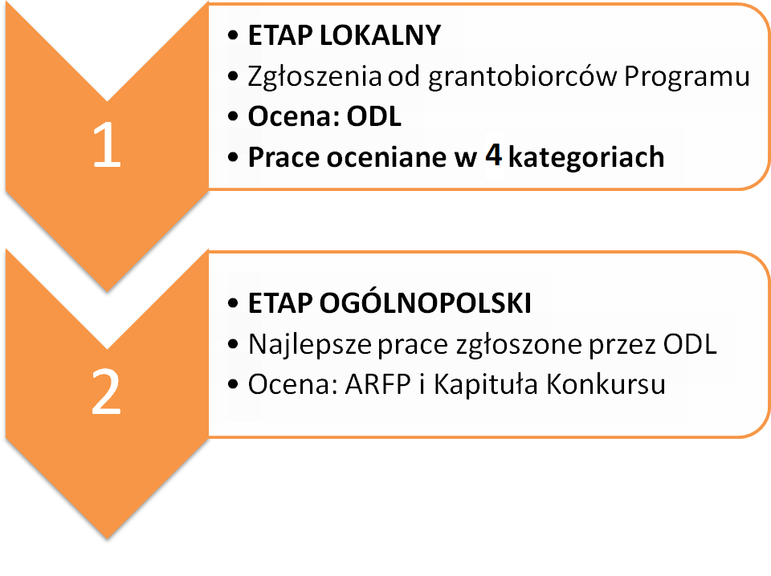
I etap (lokalny)
Na tym etapie Konkurs dla grantobiorców Programu organizowany jest przez chętne ODL. Zachęcają one realizatorów projektów do wzięcia udziału w konkursie, ODL wspiera realizatorów również podczas tworzenia prac. Jeżeli dany ODL nie organizuje konkursu „Opowiedz…”, to grantobiorca nie ma możliwości zgłoszenia swojej pracy i udziału w Konkursie.
Z nadesłanych prac, ODL wyłania jedną najlepszą w danej kategorii. Następnie wybrane prace są przesyłane do ARFP do oceny na etapie ogólnopolskim Konkursu.
Na stronie internetowej Programu, w zakładce Konkurs „Opowiedz…”, znajdą Państwo materiały, które mogą być pomocne w przygotowaniu oryginalnej pracy konkursowej. Są to:
- zestawienie prac nagrodzonych i wyróżnionych na szczeblu ogólnopolskim,
- broszura: „Muzyka w pracach konkursowych”,
- artykuł: „Twórcze opowiadanie o projektach społecznych”,
- obowiązkowe plansze końcowe,
- prezentacja – podsumowanie warsztatu o prowadzeniu projektu video „Film z projektu to nie filmik”.
Inspiracje do działań znajdą Państwo na stronie: http://dzialajlokalnie.pl/strefa-grantobiorcy/opowiedz
II etap (ogólnopolski)
Z prac nagrodzonych na etapie lokalnym, ODL może zgłosić maksymalnie 4 prace do etapu ogólnopolskiego, po jednej pracy z każdej kategorii konkursowej. ODL nie ma obowiązku składania prac we wszystkich kategoriach (jeżeli np. nie przyznał nagród w danej kategorii, a przyznał jedynie wyróżnienia).
Nagrody za najlepsze prace zostaną wręczone laureatom podczas ogólnopolskiej gali podsumowującej Program.

Kategorie konkursowe
Projekty realizowane w ramach programu „Działaj Lokalnie” nakierowane są na budowanie dobra wspólnego przez mieszkańców małych miejscowości. Żadna z tysięcy inicjatyw realizowanych w całej Polsce nie odbyłaby się, gdyby nie zaangażowanie, pomysłowość, aktywność ludzi biorących udział w Programie. W każdym z projektów chodziło o zmianę ludzkich zachowań, przeobrażenie wyglądu miejscowości. Nie bez znaczenia było też stworzenie nowej marki w regionie, w postaci ciekawego wydarzenia, produktu regionalnego, wokół którego będą jednoczyć się działania mieszkańców, który przyciągnie gości z bliska i z daleka.
Kategorie Konkursu „Opowiedz…” odpowiadają podejmowanym inicjatywom/projektom, dlatego ARFP zaprasza do skoncentrowania się na osobistych historiach ludzi, liderów lokalnych, na pokazaniu konkretnych przeobrażeń w danej miejscowości, a także na wypromowaniu inicjatyw, które są ciekawą propozycją dla całego regionu.
Stworzone w ramach Konkursu filmy stanowią formę promocji zarówno poszczególnych projektów, jak i całego Programu. Filmy mogą także zachęcać do współpracy przyszłych partnerów. To również rodzaj podziękowania dla uczestników projektów i tych, którzy wspierali działania organizacji. Filmy te warto wykorzystać w mediach społecznościowych.

Kategoria 1: Nasze miejsce
Kategoria pozwala zaprezentować filmy o przestrzeniach, które łączą ludzi, specyfice lokalnej społeczności, wyjątkowości danego miejsca czy miejscowości w kontekście zrealizowanego projektu. Prace zgłoszone w tej kategorii mogą̨ również odnosić się̨ do poczucia tożsamości lokalnej i historii „małych ojczyzn”.

Kategoria 2: Making off – historia tworzenia projektu
Kategoria pozwala zaprezentować filmy o procesie tworzenia projektu. Działania materialne, związane z budową czy rewitalizacją (np.: świetlica, park, boisko, miejsce spotkań, kwietna łąka, wiejska pasieka). Można w niej pokazać projekty oparte na wydarzeniach kulturalnych i integracyjnych (np.: warsztaty, happening, konkurs, przegląd, festyn/święto lokalne itp.), które przyciągnęły zarówno mieszkańców jak i turystów.

Kategoria 3: Bohater
W kategorii mogą zawierać się filmy opowiadane z perspektywy bohatera (lidera, członka zespołu, beneficjenta), ale również pokazujące bohatera, który stał się motywem przewodnim projektu (lokalny poeta, artysta, aktywista, lokalny produkt, zwyczaj). W tej kategorii powinny znaleźć się̨ prace, które opowiedzą̨ o konkretnych osobach zaangażowanych w realizację projektu lub jego inspiratorów. Prace, przez pryzmat tych osób, zilustrują̨ proces, realizacji projektu i ewentualnie jego wpływ na lokalną społeczność.

Kategoria 4: Impact
Filmy o wpływie, oddziaływaniu projektu w skali lokalnej, czy też ponadlokalnej. Kategoria ta pozwala na pokazanie konkretnych zmian, jakie zaszły we wsiach i miasteczkach, w których realizowane były projekty.

Forma prac
Prace zgłaszane do Konkursu mogą mieć jedną z dwóch form:
  - reportaż filmowy,
  - krótki film.
Filmy w głównej mierze składające się z fotografii, zaanimowanych zdjęć, bądź statycznych plansz, nie zostaną zakwalifikowane do Konkursu.
Prace nadesłane do Konkursu, nie mogą być dłuższe niż 2 minuty (120 sekund), mogą być natomiast krótsze, należy dostosować długość pracy do posiadanego materiału, (wybrać najciekawsze fragmenty, zdjęcia itp.).
Prace dłuższe niż 2 minuty (120 sekund) nie będą oceniane w Konkursie na etapie ogólnopolskim.

Nie przyjmujemy prac na płytach CD i innych nośnikach, jak również w postaci załączników do e-maili. Przyjmujemy jedynie linki do stron internetowych. Prace, które nie spełniają wymienionych parametrów będą odrzucone z przyczyn formalnych.
Do każdej pracy (niezależnie od formy) musi być dołączony krótki opis (do 1000 znaków ze spacjami), oddający najważniejsze założenia projektu. Opis należy zamieścić w karcie zgłoszenia do konkursu, jak również w serwisie, w którym została zamieszczona praca.
Ponadto, praca musi zawierać obowiązkową planszę końcową z: informacją o dofinansowaniu projektu ze środków programu „Działaj Lokalnie” Polsko-Amerykańskiej Fundacji Wolności; informacją o dostępności pracy na licencji, Creative Commons; logo programu „Działaj Lokalnie”; logo ARFP; logo PAFW. Obowiązkowa plansza końcowa znajduje się na stronie: http://dzialajlokalnie.pl/strefa-grantobiorcy/opowiedz/.
Bardzo ważnym elementem materiału jest muzyka. Bardzo prosimy zadbać o to, aby w pracach konkursowych w sposób legalny wykorzystywane były utwory. Powinny one być opłacone licencją albo pochodzić z bezpłatnych banków muzyki.
Zależy nam na tym, by złożone prace w krótkiej formie opowiadały o najważniejszych zdarzeniach, które miały miejsce podczas projektu, i zmianach, jakie wprowadził on w lokalnej społeczności. Prace powinny zostać przygotowane w sposób interesujący, atrakcyjny i nowatorski.
Szczegółowy opis wymagań stawianych pracom konkursowym oraz regulamin Konkursu i wszystkie materiały pomocnicze znajdują się na stronie: http://dzialajlokalnie.pl/strefa-grantobiorcy/opowiedz/

Kontakt
Przez cały czas trwania projektu pozostajemy do Państwa dyspozycji. W miarę możliwości będziemy odpowiadać na Państwa pytania pisemnie, e-mailowo i telefonicznie. Zawsze znajdziemy konstruktywne rozwiązanie Państwa problemu. Życzymy sukcesów w realizacji projektu i radości z cudownej przygody z programem „Działaj Lokalnie”.
Lokalna Grupa Działania KOLD
Ul. Rynek 33/1
64-310 Lwówek

Załączniki
Poniżej znajdą Państwo dokumenty, które będą przydatne w prowadzeniu projektu. Załączniki zostały przygotowane tak, by można je było swobodnie kopiować oraz wypełniać na komputerze. Wzory dokumentów są tylko propozycją – można je modyfikować i dostosowywać do swoich potrzeb.
Lista dostępnych wzorów dokumentów:
- Karta ewidencji czasu pracy wolontariusza.
- Zbiorcza karta ewidencji czasu pracy wolontariuszy.
- Oświadczenie partnera/darczyńcy.
- Prośba o zmianę w harmonogramie/budżecie projektu.
- Zgoda autora na wykorzystanie zdjęć.
- Zgoda na wykorzystanie wizerunku.
- Zestawienie faktur/ dokumentów księgowych
Załączniki:
- Komunikacja w pigułce.
- Dlaczego warto opowiadać twórczo o projektach społecznych.

Przewodnik do umowy dotacji
programu „Działaj Lokalnie”

WZORY DOKUMENTÓW

Przykładowa karta ewidencji czasu pracy wolontariusza w projekcie
(dla wolontariusza, który pracuje na rzecz projektu przez kilka czy kilkanaście dni i wykonuje różne czynności)
(nazwa projektu) ……………………………………………………………………………………………………
realizowanym w ramach programu „Działaj Lokalnie”
Imię i nazwisko wolontariusza:…………………………………………………………………….…………………………………………………
Data | Liczba godzin | Wartość wykonywanej pracy | Zakres wykonywanych czynności | Podpis wolontariusza lub opiekuna prawnego
SUMA:

Wyrażam zgodę na przetwarzanie przez Lokalną Grupę Działania KOLD z siedzibą w Lwówku oraz Stowarzyszenie Akademia Rozwoju Filantropii w Polsce z siedzibą w Warszawie (00-590), Marszałkowska 6/6 moich danych osobowych zawartych powyżej w celu umożliwienia administrowania programem „Działaj Lokalnie”, w tym umożliwienia kontaktu.
□ TAK – dla ODL
□ TAK – dla Akademii Rozwoju Filantropii w Polsce
Oświadczam, że znana jest mi treść klauzul informacyjnych Lokalna Grupa Działania KOLD oraz Stowarzyszenia Akademia Rozwoju Filantropii w Polsce.

__________________ ___________________________
data czytelny podpis

……………………… (podpis osoby zatwierdzającej kartę wraz z pieczątką)
Przykładowa zbiorcza karta ewidencji czasu pracy wolontariuszy w projekcie
(na przykład dla grupy wolontariuszy, wykonujących tę samą czynność)
(nazwa projektu)……………………………………………………………………………………………………
realizowanym w ramach programu „Działaj Lokalnie”
Data ………………… Zakres czynności wykonywanych przez wolontariuszy ………………………………………………………..
Wyrażam zgodę na przetwarzanie przez Lokalna Grupa Działania KOLD z siedzibą w Lwówku oraz Stowarzyszenie Akademia Rozwoju Filantropii w Polsce z siedzibą w Warszawie (00-590), Marszałkowska 6/6 moich danych osobowych zawartych poniżej w celu umożliwienia administrowania programem „Działaj Lokalnie”, w tym umożliwienia kontaktu.
Oświadczam, że znana jest mi treść klauzul informacyjnych Lokalna Grupa Działania KOLD oraz Stowarzyszenia Akademia Rozwoju Filantropii w Polsce.
Data | Imię i nazwisko wolontariusza | Liczba godzin | Zgoda dla ODL – dane osobowe | Zgoda dla ARFP – dane osobowe | Podpis wolontariusza  lub opiekuna prawnego
SUMA GODZIN
WARTOŚĆ PRACY WOLONTARIUSZY

……………………… (podpis osoby zatwierdzającej kartę wraz z pieczątką)
Przykładowa karta ewidencji czasu pracy wolontariuszy w projekcie
(na przykład dla kilku wolontariuszy wykonujących tę samą czynność, dotyczącą jednej pozycji budżetowej w projekcie)
(nazwa projektu)……………………………………………………………………………………………………
realizowanym w ramach programu „Działaj Lokalnie”
Zakres czynności wykonywanych przez wolontariuszy w ramach działania projektowego:
……………………………………………………………………..…………………………………………………………………………..………………………
zgodnie z poz. budżetową nr ……………
Wyrażam zgodę na przetwarzanie przez Lokalną Grupę Działania KOLD z siedzibą w Lwówku oraz Stowarzyszenie Akademia Rozwoju Filantropii w Polsce z siedzibą w Warszawie (00-590), Marszałkowska 6/6 moich danych osobowych zawartych poniżej w celu umożliwienia administrowania programem „Działaj Lokalnie”, w tym umożliwienia kontaktu.
Oświadczam, że znana jest mi treść klauzul informacyjnych Lokalnej Grupy Działania KOLD oraz Stowarzyszenia Akademia Rozwoju Filantropii w Polsce.
Data | Imię i nazwisko wolontariusza | Liczba godzin  x cena= wartość | Zgoda dla ODL – dane osobowe | Zgoda dla ARFP – dane osobowe | Podpis wolontariusza lub opiekuna prawnego
WARTOŚĆ PRACY WOLONTARIUSZY

……………………… (podpis osoby zatwierdzającej kartę wraz z pieczątką)
Oświadczenie partnera/darczyńcy

Ja, niżej podpisany, oświadczam, że w dniu………………………… użyczyłem/ przekazałem bezpłatnie towar/ wykonałem usługę ........................................... o wartości ...................... zł brutto na rzecz projektu (nazwa) …......................... ..............................................realizowanego przez (nazwa grantobiorcy) ……..................................................................... w ramach programu „Działaj Lokalnie”.
Wyrażam zgodę na przetwarzanie przez Lokalną Grupę Działania KOLD z siedzibą w Lwówku oraz Stowarzyszenie Akademia Rozwoju Filantropii w Polsce z siedzibą w Warszawie (00-590), Marszałkowska 6/6 moich danych osobowych zawartych poniżej w celu umożliwienia administrowania programem „Działaj Lokalnie”, w tym umożliwienia kontaktu.
Oświadczam, że znana jest mi treść klauzul informacyjnych Lokalnej Grupie Działania KOLD oraz Stowarzyszenia Akademia Rozwoju Filantropii w Polsce.
□ TAK – dla ODL
□ TAK – dla Akademii Rozwoju Filantropii w Polsce

Podpis przyjmującego | Podpis partnera/darczyńcy  (imię i nazwisko)
………………………………………………………………… | …………………………………………………………………

Lokalna Grupa Działania KOLD
Ul. Rynek 33/1
64-310 Lwówek
Dotyczy umowy nr: ………...
Prośba o dokonanie zmiany w harmonogramie/budżecie*

Zwracam się z prośbą o wyrażenie zgody na zmiany w harmonogramie/budżecie projektu realizowanego w ramach otrzymanej dotacji.
Zmiana dotyczyć będzie …………………………………………..............……………………………………………………………………………………
…………………………………………..............…………………………………………………………………………………………………………………………

Zmiana w harmonogramie/budżecie wynika z (prosimy podać przyczynę zmiany) …………………………………………………
…………………………………………..............…………………………………………………………………………………………………………………………
W załączniku przesyłam propozycję nowego harmonogramu/budżetu projektu

Osoba/-y upoważniona/-e
………………………………………………
(imię i nazwisko)
*Niepotrzebne skreślić

Zgoda autora na wykorzystanie zdjęć

Udzielam .................................................. Lokalna Grupa Działania KOLD i Stowarzyszeniu Akademia Rozwoju Filantropii w Polsce (na mocy umowy dotacji zawartej pomiędzy Lokalna Grupa Działania KOLD i Akademią Rozwoju Filantropii w ramach programu „Działaj Lokalnie”), nieodwołalnego i nieodpłatnego prawa wielokrotnego wykorzystywania wykonanych przeze mnie zdjęć bez konieczności każdorazowego ich zatwierdzania. Zgoda obejmuje wykorzystanie, utrwalanie, obróbkę i powielanie wykonanych zdjęć za pośrednictwem dowolnego medium wyłącznie w celu zgodnym z prowadzoną przez (nazwa ODL) .................................................. działalnością i celami programu „Działaj Lokalnie”.
Oświadczam, że jestem pełnoletni/a i nieograniczony/a w zdolności do czynności prawnych, oraz że zapoznałem się z powyższą treścią i w pełni ją rozumiem.

…………………………………………….. …………………………………………………..
Imię i nazwisko data i podpis

Klauzula zgody na wykorzystanie wizerunku
dla celów programu „Działaj Lokalnie”

Informacja wprowadzająca
Administratorem Pani/Pana danych osobowych jest Stowarzyszenie Akademia Rozwoju Filantropii w Polsce z siedzibą w Warszawie (00-590), Marszałkowska 6/6 oraz Lokalna Grupa Działania KOLD z siedzibą Lwówku, (dalej jako: „Administratorzy”)
Wyrażenie poniższych zgód jest dobrowolne. Przysługuje Pani/Panu prawo ich wycofania w dowolnym momencie. Wycofanie zgody nie wpływa na zgodność z prawem przetwarzania, którego dokonano na podstawie zgody przed jej wycofaniem.

ZGODY
Wyrażam zgodę na przetwarzanie przez Administratorów mojego wizerunku i jego nieodpłatne rozpowszechnianie w celach reklamowych, marketingowych i promocyjnych związanych z prowadzoną przez Administratorów działalnością, w szczególności jego udostępnienie na stronie internetowej Administratorów oraz w materiałach promocyjnych i ofertach przygotowywanych przez Administratorów. Zgoda obejmuje wykorzystanie, utrwalanie, obróbkę i powielanie wykonanych zdjęć za pośrednictwem dowolnego medium wyłącznie w celu zgodnym z prowadzoną przez Stowarzyszenie Akademia Rozwoju Filantropii w Polsce i Lokalna Grupa Działania KOLD działalnością i celami programu „Działaj Lokalnie”.
□ TAK – dla ODL
□ TAK – dla Akademii Rozwoju Filantropii w Polsce

…………………………………………….. …………………………………………………..
Imię i nazwisko data i podpis

Zestawienie dokumentów do projektu ………………………………………… realizowanego przez ……………………………………….
Lp. | Numer dokumentu  (nr rachunku, faktury, umowy) | Pozycja w budżecie | Data wystawienia dokumentu | Opis kosztu | Kwota (zł) | Z tego ze środków pochodzących z dotacji (zł) | Z tego ze środków pochodzących z wkładu finansowego (zł) | Z tego ze środków pochodzących z wkładu niefinansowego (zł)
1.
2.
3.
4.
5.
6.
7.
…
R A Z E M

ZAŁĄCZNIK 1
Komunikacja w pigułce
Autor: Katarzyna Karpa-Świderek
Przekonanie firm, które z zasady nastawione są na maksymalizację zysku, żeby oddały Wam część swojego dorobku w nadziei na to, że wykorzystacie go dla dobra wspólnego, to retoryczny Mount Everest. Ale przecież bez wiary i chęci zmieniania świata nie byłoby Was tutaj!
Ponieważ może tak się zdarzyć, że będziecie mieli tylko jedną szansę, aby przekonać do siebie przedsiębiorcę, zanim napiszecie list, wystąpicie na zebraniu, spotkacie się z przyszłym donatorem twarzą w twarz, warto się do tego przygotować. Poniżej kilka wskazówek.
1. E-mail
Najtrudniej jest zacząć – nie lekceważ tytułu. Na naszą skrzynkę przychodzi codziennie od kilkudziesięciu do kilkuset wiadomości z zaproszeniami na spotkania, z prośbą o wsparcie itd. Z braku czasu selekcja jest często bardzo szybka: liczy się nadawca i... tytuł. Jeżeli nadawca jest nieznany, a tytuł nieciekawy, w większości przypadków wiadomość ląduje w koszu. Tytuł to znak tekstu, symbol, wizytówka, to informacja, którą się zapamiętuje. Taka forma zaproszenia: „Zaproszenie na spotkanie w sprawie wsparcia Ośrodka Działaj Lokalnie z Dąbek” może ujść uwadze, ale taka: „Dąbki na starcie – zapraszamy za tydzień” ma większe szanse na to, że adresat przeczyta list.
2. Pierwszy akapit
O czytelnika trzeba jednak powalczyć – po tym, jak zdecydował się otworzyć list, już pierwszy akapit musi go zainteresować. Piszmy lub mówmy o efektach: Dąbki atrakcją turystyczną? Nie mamy wątpliwości, że to możliwe, nowe kąpielisko, ścieżki rowerowe są w zasięgu ręki. Jesteśmy tu po to, by razem ją wyciągnąć...
3. Piramida na głowie: mówmy do ludzi tak, jakbyśmy chcieli, żeby mówiono do nas
Odbiorca otrzymuje od nas informacje związane z najważniejszymi pytaniami: kto? co? kiedy? gdzie? dlaczego? jak? Najważniejsza informacja umieszczana jest zatem na początku tekstu. Ta podstawowa dziennikarska zasada wyklucza trójdzielny schemat konstruowania wypowiedzi, który zakłada, że najpierw powinien być wstęp, a na końcu wnioski czy podsumowanie. Rezygnując z niego, mamy większą szansę, że stawiając na spotkaniu lub w e-mailu kropkę nad „i”, będziemy ją stawiać przy komplecie słuchaczy.
4. Aby język giętki powiedział wszystko, co pomyśli głowa...
Starajmy się używać krótkich zdań i prostych słów i bądźmy naturalni. Fachowe słownictwo („fundraising”, „beneficjenci”, „grantobiorcy”) nas uwiarygodnia, ale nie w nadmiarze, bo nasz odbiorca pomyśli, że się wywyższamy albo pozujemy, a to podważy naszą wiarygodność.
5. Kim jest odbiorca
Jeżeli mówimy do każdego, to mówimy do nikogo. Świadomość tego, kim jest odbiorca, sprawi, że nasz komunikat ma większą szansę do niego dotrzeć i odpowiedzieć na jego potrzeby (inaczej mówimy do odbiorcy, który już nas zna, a inaczej do osoby obcej).
6. Me-Retoryczni
Retoryka to sztuka mówienia. Jest więc czymś, co każdy z nas posiada i wykorzystuje po to, by być skutecznym. Skuteczność zależy od świadomości mowy:
- Miej świadomość intencji – jasne i i klarowne intencje wpływają na uporządkowanie i spójność wypowiedzi.
- Mów z sensem – wątki muszą się najpierw łączyć w twoim umyśle, a dopiero potem w wypowiedzi. Jeżeli wcześniej nie będziesz miał w głowie uporządkowanego tego, co chcesz powiedzieć, masz marne szanse, że uda ci się to uporządkować w trakcie mówienia. Łącz wątki i zmierzaj do celu. Jesteś przewodnikiem wycieczki, na którą zapraszasz odbiorców. Oprowadzając ich po ciekawych miejscach (swoich wątkach myślowych), musisz najpierw wiedzieć, po co to robisz, i jaki cel osiągniesz, wybierając taką a nie inną trasę. Nawiązuj do wspólnych doświadczeń i bazuj na wspólnej wiedzy twojej i twoich odbiorców. W przeciwnym razie to, co dla ciebie ma sens, nie będzie go miało dla słuchacza.
- Tekst mówiony to nie tekst pisany – wbrew pozorom tekst mówiony musi być bardziej uporządkowany. Pamiętaj, że słuchacz nie może wrócić do wcześniejszego akapitu, więc może nie zrozumieć wątku, jeśli od razu go jasno nie wytłumaczysz. (Nie zaszkodzi przed wystąpieniem publicznym spisać najważniejsze punkty, tak by poukładać sobie wszystko w głowie).
Podsumowując, by nasz komunikat był przyswajalny, musi spełniać cztery kryteria: prostota, logiczna struktura, zwięzłość (średni czas koncentracji to około trzech minut), dodatkowa stymulacja (żeby słuchano nas nieco dłużej niż przez trzy minuty) – przydają się anegdoty, przykłady z życia, zwroty do audytorium, a także pytania retoryczne.

ZAŁĄCZNIK 2
Dlaczego warto twórczo opowiadać o projektach społecznych
Autorzy: Zespół programu „Działaj Lokalnie”
Działania społeczne stwarzają wyjątkową okazję do spotkania. Ludzie bezinteresownie wymieniają się czasem, wiedzą, doświadczeniem, mądrością życiową, energią i entuzjazmem. Doniosłość takich chwil aż prosi się o uwiecznienie – można je potem wspominać, szukając sił i inspiracji do dalszego zmieniania siebie samych i świata. Nie można jednak zapominać, że dokumentacja projektu służy także innym, równie ważnym celom.
Najważniejszym z nich jest utrwalenie zmiany istotnej dla społeczności. Często dzięki naszym działaniom zmienia się oblicze naszej miejscowości, zmieniają się ludzie, którzy uczą się współpracować. Bywa, że koncentrując się na procesie, na samych działaniach, tracimy z oczu tę przemianę. Zabieramy aparat czy kamerę dopiero, gdy coś się dzieje, a tymczasem warto pokazać także stan sprzed rozpoczęcia realizacji projektu. Nie jest to łatwe, zwłaszcza gdy nasz projekt zmienia coś w ludziach, a nie w otoczeniu materialnym. Tym większej czujności wymaga to zadanie od twórcy. Niezbędne jest również pokazanie rezultatu, czyli efektu, który udało się wspólnie wypracować. Na wszystkich tych etapach (przed, po i w trakcie) warto koncentrować się na ludziach.
Fotografia, film czy multimedia bardzo przemawiają do wyobraźni, a tym samym umożliwiają stworzenie materiałów informacyjnych i promocyjnych komunikujących o naszych działaniach – folderów, ulotek, plakatów, publikacji, prezentacji, artykułów w prasie, stron internetowych, blogów. Przecież chcemy pokazać, że nie tylko miło spędziliśmy wspólnie czas, lecz także (przede wszystkim!) nasza miejscowość jest już inna, lepsza, ładniejsza, bardziej funkcjonalna, podobnie my sami – umiemy współpracować, czegoś się nauczyliśmy, wzięliśmy sprawy w swoje ręce. Tak pokazane działania na pewno zjednają nam partnerów – zarówno media, jak i gminy czy inne instytucje chętnie włączą się w skuteczne działanie. Efekty zaś najlepiej widać wtedy, gdy mamy je z czym porównać.
Dobra i zarazem twórcza prezentacja projektu stwarza również możliwości komunikacji wizualnej z darczyńcami – zdjęcia, filmy czy multimedia mogą lepiej przekazać osiągnięcia niż zwykłe przemówienie. Potencjalny darczyńca może wtedy na własne oczy zobaczyć, do czego jesteśmy zdolni, jak działamy. Dla niego liczą się konkretne efekty, więc trzeba je pokazać. Skuteczność jest w biznesie cenioną wartością, dlatego szczególnie warto powoływać się na ewidentną, widoczną zmianę, której dokonaliśmy.

Prawa autorskie: Akademia Rozwoju Filantropii w Polsce
ARFP udziela zgody Ośrodkom Działaj Lokalnie i innym partnerom ARFP na wykorzystywanie niniejszego opracowania wyłącznie na potrzeby realizacji programu „Działaj Lokalnie”.
Wykorzystanie fragmentów lub całości niniejszego opracowania do celów innych niż realizacja programu „Działaj Lokalnie” wymaga pisemnej zgody ARFP.

Publikację przygotował i konsultował zespół ARFP i przedstawicieli Ośrodków Działaj Lokalnie:
Daniel Prędkopowicz i Katarzyna Jagiełło – Stowarzyszenie Europa i My, Katarzyna Jórga – Stowarzyszenie Światowid, Bożena Pełdiak – Stowarzyszenie Społeczno-Kulturalne „Granica”, Marta Czerwińska – Fundacja Nauka dla Środowiska i Ewa Misiaczyk – Stowarzyszenie DZIECKO.

W przypadku afiliowanych ODL jest to kwota maksymalnie 3000,00 zł.
W przypadku afiliowanych ODL od 1 do 4 miesięcy
Wymaganie pozyskania wkładu finansowego nie dotyczy Inicjatywy Działaj Lokalnie. Środków pozyskanych w ramach innych programów PAFW (ich pełna lista znajduje się na stronie www.pafw.pl) nie można wykazywać jako wymaganego wkładu własnego w programie Działaj Lokalnie.
Wymaganie pozyskania wkładu finansowego nie dotyczy Inicjatywy Działaj Lokalnie.
W przypadku wolontariusza niepełnoletniego
W przypadku wolontariusza niepełnoletniego
W przypadku wolontariusza niepełnoletniego
Rozdział stanowi fragment publikacji Dlaczego warto w twórczy sposób opowiadać o projektach społecznych, stworzonej przez Akademię Rozwoju Filantropii w Polsce na potrzeby konkursu „Opowiedz...”, ARFP, 2010.

